ПОЯСНИТЕЛЬНАЯ ЗАПИСКА К ДОКЛАДУ ГЛАВЫ
ЧАМЗИНСКОГО МУНИЦИПАЛЬНОГО РАЙОНА Республики МОРДОВИЯ

Цыбакова Вячеслава Геннадьевича

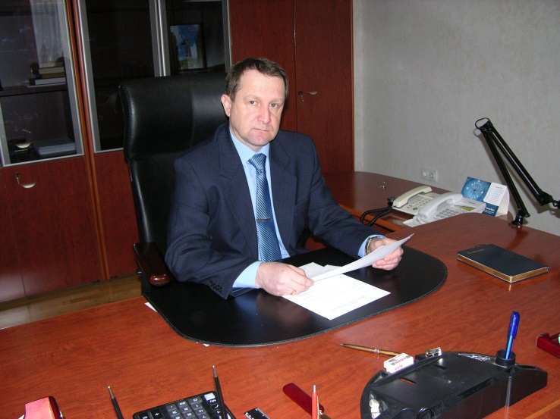
«Основные результаты и перспективы деятельности органов местного самоуправления Чамзинского муниципального района по решению вопросов местного значения и обеспечению социально-экономического развития Чамзинского муниципального района».
В соответствии с Указом Президента Российской Федерации от 28 апреля 2008г. № 607 «Об оценке эффективности деятельности органов местного самоуправления городских округов и муниципальных районов», Постановлением Правительства Российской Федерации от 17.12.2012г. №1317, Администрацией Чамзинского муниципального района, подготовлен Доклад Главы Чамзинского муниципального района о достигнутых значениях показателей для оценки эффективности деятельности органов местного самоуправления Чамзинского муниципального района за 2019 год и их планируемых значениях на 3-летний период.

1.Общие сведения о муниципальном образовании
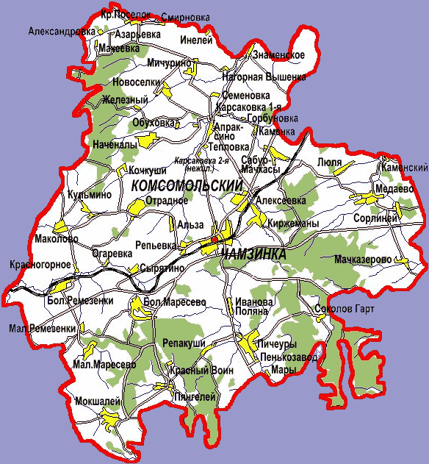
Чамзинский район расположен в северо-восточной части Республики Мордовия. Площадь района составляет 1009,5 кв. километров, протяженность с запада на восток 40 км, с севера на юг 50 км. Район граничит с шестью муниципальными районами Республики Мордовия.
Территория относится к лесостепной природной зоне.
Площадь сельскохозяйственных угодий на 1 января 2020года составила 56,1 тыс.га, в том числе пашня 45,7 тыс.га
Преобладающий тип почвы : серые и светло-серые (39% -черноземы, серые лесные-60%, прочие. Около 19% территории занимают леса, которые отнесены к I категории, то есть промышленной обработке не подлежат.
Район расположен на междуречном пространстве, что определяет слабую обеспеченность поверхностными водами. Гидрологическая сеть небогата Наиболее крупным водотоком является р. Нуя ( приток реки Алатырь). Всего на территории Чамзинского муниципального района ручьев, малых и средних рек около 20, на некоторых из них созданы искусственные водоёмы, частично обрыбленные. Чамзинский район – самый возвышенный в Мордовии. Здесь находится самая высокая точка в республике, расположена она в районе села Большое Маресево и равна 324 м над уровнем моря. Чуть ниже – знаменитая Лысая гора.
Федеральное значение на территории района имеет цементное сырье Алексеевского месторождения мергельно-меловых пород и опок и Кочкушское месторождение глин – корректирующих добавок в цементное сырье. Оба месторождения являются сырьевой базой предприятия «Мордовцемент». Кроме цементного сырья можно выделить месторождения опоки в с. Большое Маресево, песчаника в с. Мокшалей, кирпичных суглинков (Сайгуши), керамзитовых глин (Чамзинка).
Рабочий поселок Чамзинка является районным центром и железнодорожной станцией. Благодаря близости к столице республике - г.Саранску (48км), обладает выгодным транспортно-географическим положением. Связь с республиканским центром осуществляется по Горьковской железной дороге и автомобильной дороге федерального значения Саранск-Ульяновск.
Административно-территориальная структура района включает 2 городских поселения, 8 сельских поселений, население проживает в 51 населенных пунктах. На 1.01.2020г. численность постоянного населения составила 29457 человек. Городское население, проживающее в п.Чамзинка и п.Комсомольский, составляет 73%, сельское -27%.
Структура национального состава: русские - 49%, мордва - 48%, татары - 2,1%, украинцы – 0,4%, армяне - 0,2%, чуваши -0,1% белорусы - 0,1%, другие национальности - 0,4%, всего 25 национальностей.
Чамзинский район – район эффективного много-отраслевого производства. Занимая в Республике около 4% территории и располагая 3,7 % населения, наш район в 2019 году произвел 14% промышленного объема, 16,3% валовой продукции сельского хозяйства в хозяйствах всех категорий в Республике Мордовия, освоил 8% инвестиций в Республиканском объеме.
Основу экономического потенциала района составляют промышленное производство и сельское хозяйство.
Ведущими отраслями промышленности являются производство стройматериалов и переработка сельскохозяйственной продукции.

На территории района сосредоточены крупные производители строительных материалов: ПАО «Мордовцемент» и ОАО «Лато» являются градообразующими и социально значимыми предприятиями для Чамзинского района, Республики Мордовия, это крупнейшие в России производители цемента , асбестоцементной продукции и фиброцементных плит. ООО «Магма» неизменно входит в первую пятерку российских производителей строительной продукции из гипсового вяжущего и занимает второе место по экспорту продукции за пределы России.
Кроме того промышленным производством заняты два малых предприятия: ООО «Автозапчасть+» выпускает комплектующие изделия для машиностроения, ООО «Мосстрой-31 Поволжье» производит изделия из пенополистирола.
Предприятия пищевой промышленности и переработки : ООО «Мечта» - предприятие по переработке молока, ООО «КомбиС»- предприятие по производству комбикормов, круп, растительного масла. В 2019 году ООО «Юбилейное», предприятие по переработке мяса, реорганизовано в форме присоединения к АО «Птицефабрика «Чамзинская».
Сельское хозяйство- вторая по величине отрасль материального производства района. Производством сельскохозяйственной продукции заняты 8 предприятий : АО «Птицефабрика «Чамзинская», ООО «Магма ХД», ООО «Ремезенское», ООО «Калиновское», ЗАО «Мордовский бекон» , ООО «Хорошее дело», ООО «Колос», ООО «Садовод», успешно функционируют 13 крестьянских (фермерских) хозяйства. Основные направления развития: растениеводство, животноводство. В растениеводстве все хозяйства специализируются на производстве товарного зерна , сахарной свеклы, также производстве кормов. В отрасли животноводства наиболее развито мясное птицеводство, производство куриных яиц и молочное скотоводство. На 1 января 2020года поголовье КРС в общественном секторе составило 8070 голов , в том числе коров 3243 головы, поголовье свиней составило 35627 голов,поголовье птицы составило 8333 тыс. голов .
По итогам 2019 сельскохозяйственного года в очередной раз наш район удостоен самой высокой награды, и в десятый раз признан победителем в номинации «Район эффективного ведения сельскохозяйственного производства» по Республике Мордовия.
Признано победителем Акционерное общество «Птицефабрика «Чамзинская» в двух номинациях: «За эффективное ведение сельскохозяйственного производства», «Птицеводческое предприятие по производству мяса птицы».
Признано победителем за производственные достижения в отрасли растениеводства по итогам 2019 сельскохозяйственного года Общество с ограниченной ответственностью "Калиновское".
Социально-экономическая политика администрации Чамзинского муниципального района в 2019 году строилась в соответствии с полномочиями органов местного самоуправления, регламентируемыми 131- Федеральным законом "Об общих принципах организации местного самоуправления в Российской Федерации", целями и задачами, поставленными Прогнозом социально-экономического развития Чамзинского муниципального района на 2019 год, а также с учетом положений Плана действий Правительства Республики Мордовия по социально-экономическому развитию Республики на 2019 год, и была ориентирована, оказание содействия в развитии промышленной и сельскохозяйственной отраслей района, улучшение экономического состояния района, привлечение инвестиций в реальный сектор экономики и на развитие социальной сферы
В 2019 году Чамзинский район принял участие в реализации национальных проектов.
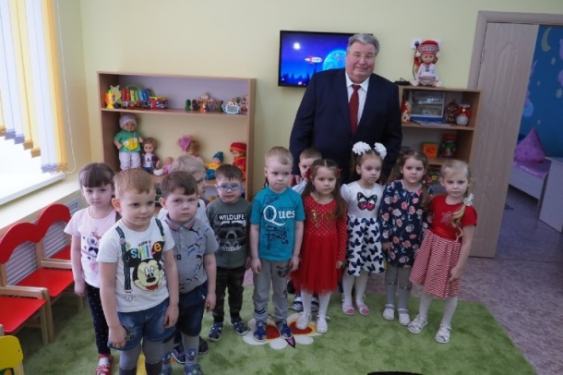
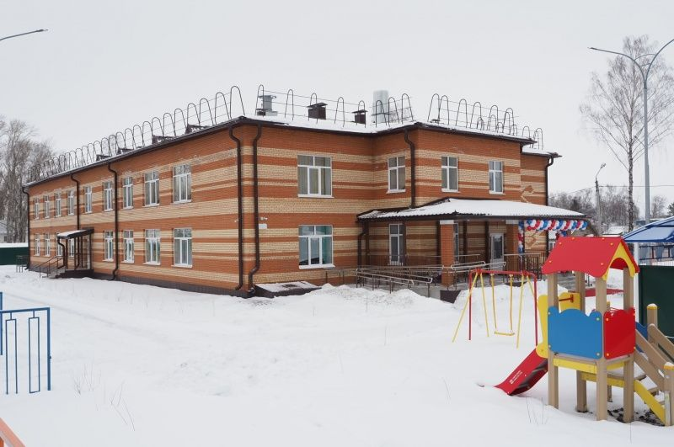
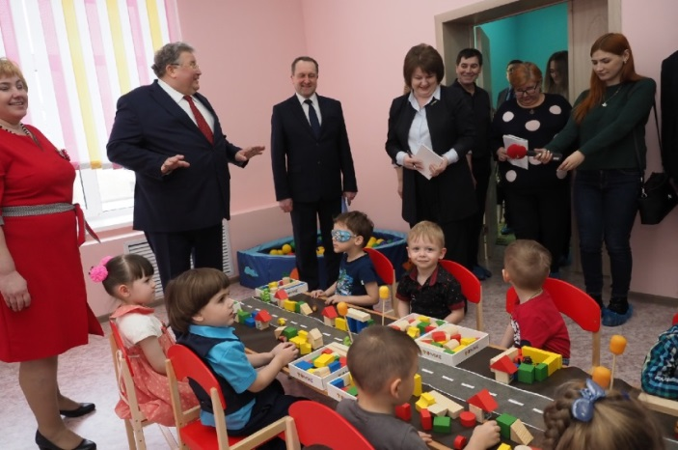
- Национальный проект «Демография», в рамках реализации регионального проекта «Содействие занятости женщин - создание условий дошкольного образования для детей в возрасте до трех лет», в 2019 году построен и введен в эксплуатацию новый корпус МБДОУ «Детский сад комбинированного вида «Красная шапочка» на 70 мест в п.Комсомольский. Стоимость инвестиционного проекта – 72,6 млн. рублей. Глава Республики Мордовия Волков Владимир Дмитриевич посетил новый сад.
- Национальный проект «Жилье и городская среда», в рамках реализации регионального проекта «Формирование комфортной городской среды в п.Чамзинка проведено благоустройство шести территорий вп.Чамзинка и п.Комсомольский.
- Национальный проект «Экология», в рамках реализации регионального проекта «Чистая вода», в 2019 году началась реализация проекта «Завершение строительства водозабора №2 в р.п.Чамзинка».
- Национальный проект «Культура», в рамках реализации регионального проекта «Обеспечение качественно нового уровня развития инфраструктуры культуры», Выделены средства на приобретение музыкальных инструментов
В 2019 году была продолжена работа администрации муниципального района по созданию благоприятного инвестиционного климата.
Предприятиями и организациями инвестировано в основной капитал (за исключением бюджетных средств) более 2234 млн.руб. Доля в республиканском объеме инвестиций составила 8%, это четвертая позиция после городского округа Саранск, Ковылкинского и Рузаевского районов.
В 2019 году в отрасли сельского хозяйства реализован инвестиционный проект по строительству седьмой площадки по выращиванию цыплят-бройлеров в с.Сабур-Мачкассы АО «Птицефабрика «Чамзинская». Площадка была введена в эксплуатацию с 1 октября 2019 года с планируемой производственной мощностью 20 тыс. тонн мяса птицы. Созданы 40 дополнительных рабочих мест.
ПАО «Мордовцемент» ввел автоматизированную систему управления отгрузкой цемента, обновил парк самосвалов Volvo, произвел реконструкцию транспорта на производстве №3 и модернизацию девятой технологической линии .
Акционерное общество «Лато» продолжило реализацию инвестиционного проекта «Создание производства окрашенного фиброцементного сайдинга Latonit click».
Значительный объем инвестиций вложен в обновление оборудования и совершенствование производственных процессов. Так, в обществе «Мечта» проведена замена на более современное технологического оборудования по упаковке молока ,что позволило увеличить производительность с 6 до 7 тонн продукции в час. ; также запущено в эксплуатацию компрессорное оборудование и льдоаккумулятор, в результате улучшены технологических параметров производственных процессов.
Общество «Магма» провели комплекс работ по термоизоляции камер сгорания , что повлияло на качество гипсокартона и пазогребневых плит.
Отрадно отметить о вложении инвестиций в развитие малого бизнеса. Общество «Контакт-Ф» построило помещение под магазин «Победа», созданы 11 рабочих мест ; ИП Глава КФХ Ховатов Эдуард Александрович – на конкурсной основе получил Грант на поддержку начинающих фермеров, средства направлены на приобретение поголовья КРС, созданы 3 дополнительных рабочих места; общество «Меридиан» на Рождественском рынке открыты 2 торговых павильона, созданы 2 рабочих места.
Всего по итогам 2019 года на реализацию проектов в реальном секторе экономики направлено 2234 млн. руб. и создано дополнительных 75 рабочих мест.
По итогам 2019 года объем инвестиций в основной капитал (за исключением бюджетных средств) в расчете на 1 человека составил 75485,2 руб. Рост показателя к предыдущему году составил 109,8%, за счет увеличения объема инвестиций. Чамзинский район занимает 5 место в рейтинге Республики Мордовия по объему инвестиций в основной капитал (за исключением бюджетных средств) в расчете на 1 человека. За 2017 год показатель составил 88991,1 руб., в 2018г.-68753,2 руб. На плановый период 2020-2022 годов прогноз инвестиций в основной капитал (за исключением бюджетных средств) в расчете на 1 человека составит соответственно: 2020г.- 21751,3 рублей, на последующие годы планируется : в 2021г. – 23076 руб., в 2022г.- 24391,4 рублей. Снижение объема инвестиций связано с отсутствием крупных инвестиционных проектов.
Развитие экономики района положительно отразилось на благосостоянии населения, по итогам 2019 года, в среднем по району номинальная зарплата выросла на 5%.
Ежегодно ведется работа по сдерживанию уровня безработицы и контролю за ситуацией на рынке труда. Официально зарегистрированы в органах службы занятости на 1 января 2020 года 176 человек, или 1,1% экономически активного населения, по сравнению с началом года численность безработных уменьшилась на 24 человека.
Изменения в социальной сфере связаны с реализацией социальных программ и ростом финансовых возможностей бюджетов на муниципальном уровне. Расходная часть консолидированного бюджета Чамзинского муниципального района в 2019 году составила 612,7 млн. рублей.
На сегодняшний день развитие Чамзинского муниципального района определено реализацией следующих муниципальных программ:
- Муниципальная программа повышения эффективности управления муниципальными финансами в Чамзинском муниципальном районе
- Муниципальная программа «Экономического развития Чамзинского муниципального района Республики Мордовия на период до 2025 года»
- Муниципальная программа «Энергосбережение и повышение энергетической эффективности в Чамзинском муниципальном районе Республики Мордовия» на 2016 – 2022 годы
- Муниципальная программа «Модернизация и реформирование жилищно-коммунального хозяйства» на 2016-2022 годы в Чамзинском муниципальном районе
- Муниципальная программа Чамзинского муниципального района Республики Мордовия «Охрана окружающей среды и повышение экологической безопасности на 2018 - 2022 годы»
- Муниципальная программа «Обеспечение доступным и комфортным жильем и коммунальными услугами граждан Российской Федерации»
- Муниципальная программа «Развитие автомобильных дорог» на 2015-2025 годы в Чамзинском муниципальном районе Республики Мордовия
- Муниципальная программа «Укрепление общественного порядка и обеспечение общественной безопасности в Чамзинском муниципальном районе на 2016-2022 годы»
- Муниципальная программа «Духовно-нравственное воспитание детей, молодежи и населения в Чамзинском муниципальном районе на 2016 - 2025 годы»"
- Муниципальная программа «Гармонизация межнациональных и межконфессиональных отношений в Чамзинском муниципальном районе на 2014 – 2025 годы»
- Муниципальная программа «Развитие физической культуры и массового спорта в Чамзинском муниципальном районе на 2016-2024 годы»
- Муниципальная комплексная программа «Молодёжь Чамзинского муниципального района» на 2016-2024 годы
-Муниципальная программа «Цифровая трансформация Чамзинского муниципального района Республики Мордовия н 2020-2024 гг.»

-Муниципальная программа развития и поддержки малого и среднего предпринимательства Чамзинского муниципального района
- Муниципальная программа развития сельского хозяйства и регулирования рынков сельскохозяйственной продукции, сырья и продовольствия в Чамзинском муниципальном районе на 2015-2025 годы

- Муниципальная программа «Развитие образования в Чамзинском муниципальном районе на 2016-2025 годы»

- Муниципальная программа «Развитие муниципальной службы в Чамзинском муниципальном районе Республики Мордовия (2015-022гг)"

- Муниципальная программа «Оформление права собственности на муниципальные и бесхозяйные объекты недвижимого имущества, расположенные на территории Чамзинского муниципального района»
- Муниципальная программа «Развитие культуры и туризма в Чамзинском муниципальном районе на 2014 -2025 годы»
- Муниципальная программа (дорожная карта) «Доступная среда» на 2016-2030 годы
- Муниципальная программа "Патриотическое воспитание граждан, проживающих на территории Чамзинского муниципального района на 2017 - 2025 годы»
-Муниципальная программа «Социальная поддержка граждан» на 2017-2022 годы
- Муниципальная программа «Повышение безопасности дорожного движения в Чамзинском муниципальном районе на 2016 - 2025 годы»
- Муниципальная программа Чамзинского муниципального района «комплексное развитие сельских территорий».
Оценка эффективности деятельности органов местного самоуправления проведена по достигнутому уровню и динамике показателей социально-экономического развития, эффективности расходования средств бюджетов, результатам опросов населения, проводимых в Чамзинском муниципальном районе в 2019 году.
Результаты оценки эффективности позволят обозначить проблемы и слабые стороны в деятельности органов самоуправления и, направив усилия на их решение, повысить результативность управления, принять меры по дальнейшему усовершенствованию муниципального управления.
Оценка эффективности деятельности органов местного самоуправления будет стимулировать реформы в отраслях социальной сферы муниципальных образований и внедрение прогрессивных методов управления по всем направлениям деятельности органов местного самоуправления.
2. Экономическое развитие

Динамичное развитие Чамзинского района в 2019 году отразилось в значительном росте объема промышленного производства, валовой продукции сельского хозяйства, в росте уровня средней заработной платы и товарооборота.
По итогам 2019 года валовый районный продукт оценивается в 48 млрд. руб. с ростом более 4%.
Отгружено промышленной продукции в 2019 году на сумму 20914,4 млн. рублей. В расчете на 1 жителя объем отгруженной продукции составил 703,3 тыс. рублей (1 место среди муниципалитетов, выше среднереспубликанского в 3 раза; в среднем по РМ – 229,5 тыс. рублей). Наибольший удельный вес в структуре промышленного производства по итогам 2019 года занимают предприятия: ПАО «Мордовцемент»-51,2%, ООО «КомбиС»-29,4%. Положительная динамика к уровню прошлого года отмечена на следующих предприятиях: ПАО «Мордовцемент»-118,0%, ООО «КомбиС»-114,3%, ООО «Магма»-104,8%.
В 2019 году увеличилось производство основных видов продукции к уровню предыдущего года:
- цемента на 20%,
- фиброцементных плит на 15%,
- пазогребневых плит на 66,4%,
- гипсокартоновых листов на 27,6%,
- гипсовых вяжущих на 20%,
- масла животного в 2 раза
- масла растительного –на 29%
- комбикормов на полтора процента.
Ежегодно растут объемы производства в агропромышленном комплексе, в 2019 году рост составил 3,2%.
Произведено валовой продукции сельского хозяйства более 11 млрд. рублей , что в республиканском объеме валовой продукции составило 16,3%. Предприятия пищевой и перерабатывающей промышленности произвели 26% республиканского объема.
За 2019год из федерального бюджета и бюджета Республики Мордовия профинансировано субсидий на сумму более 291 млн.рублей, в том числе по подпрограмме «Устойчивое развитие сельских территорий» -28 млн.рублей. Выделен грант на поддержку начинающих фермеров в размере 2970тыс.рублей крестьянско-фермерскому хозяйству Ховатову Э.А.
В агропромышленном комплексе обеспечен рост среднемесячной заработной платы на 7%.
Зерновыми и зернобобовыми культурами под урожай 2019 года было засеяно более 29 тыс. га и получено зерновых и зернобобовых более 143 тыс. тонн. Благодаря современным технологиям, получена урожайность 48,7 ц/га, что больше на 18,1ц/га республиканского уровня.
Основные объемы получили ООО «Магма ХД» - 66 % районного производства зерновых , при урожайности 61 ц/га; ЗАО «Мордовский бекон» -16% районного производства зерновых , при урожайности 35,3ц/га; ООО «Калиновское»- 10 % производства зерновых , при урожайности 47,2 ц/га.
Свекловоды района собрали более 59 тыс. тонн сахарной свеклы при урожайности 430 центнеров с гектара.
Крестьянско-фермерскими хозяйствами получено картофеля 3858тонн с урожайностью 385,8ц/га.
В 2019 году произведено более 133 тыс. тонн мяса, среди муниципальных районов Республики Мордовия Чамзинский район занимает 1 место. За 7 лет увеличено производство почти в 13 раз. Наибольший удельный вес в производстве мяса занимает производство мяса птицы АО «Птицефабрика «Чамзинская», которое в общерайонном объеме составляет 98%. Доля района в республике по производству мяса скота и птицы - 42,8%, на душу населения произведено -4415кг.
Производство молока превысило 25 тыс. тонн с годовым приростом около 3 тыс. тонн. Наш район занимает 3-е место среди районов республики. Наилучших показателей объемов производства молока добились следующие сельскохозяйственные предприятия:
ООО «Хорошее дело»-17504 тонн, рост 8%, + 1353 тонн ( 68,4% от районного производства).
ООО «Ремезенское»-2721тонна, рост 11%, + 270 тонн (11% от районного производства)
ООО «Калиновское»-2707 тонн, рост 5%, + 132тонны (11% от районного производства ).
Наилучшей продуктивности на 1 фуражную корову добились ООО «Хорошее дело»-9070 кг, ООО «Ремезенское»-7775кг, ООО «Калиновское»-6769кг.
Производство молока на душу населения составило 850 кг. Продуктивность коров составила 7889 кг с годовой прибавкой в 1015 кг., и на 1155 кг больше средне- республиканского уровня.
Производство яиц сохранилось на уровне прошлого года и составило 305 млн.шт. ( в республиканском производстве 21,7%) Яйценоскость составила 311шт.
В целом в агропромышленном комплексе среднесписочная численность работников за 2019 год составила 3628 чел. Производительность труда в сельскохозяйственных предприятиях составила 100% к уровню прошлого года.
Выручка от реализации продукции сельскохозяйственных предприятий по сравнению с прошлым годом увеличилась на 15% и составила 14951 млн.рублей.
Уровень рентабельности от реализации продукции сельскохозяйственных предприятий составил 24%. Самого высокого уровня рентабельности добилось ООО «Магма ХД», который составил 39%.
По итогам 2019 года сельскохозяйственными предприятиями получено чистой прибыли 2644 млн. рублей. Доля прибыльных сельскохозяйственных организаций в общем их числе за 2018 год составила 85,7%, за 2019 год - 83,3%. В числе убыточных предприятий ООО «Садовод», стоимость валовой продукции которого в сопоставимых ценах составила 80% к 2018году. За 2019год убыток до налогообложения составил 1490 тыс. рублей. Уровень рентабельности составил (-) 5%.
На период 2019-2021 годы доля прибыльных сельскохозяйственных организаций, в общем их числе планируется в размере 100%.
Одним из самых динамично развивающихся секторов экономики района является потребительский рынок района. Он состоит из сети объектов торговли, предприятий общественного питания, а также сферы платных бытовых услуг, в котором занята основная масса предприятий малого и среднего бизнеса.
Оборот розничной торговли за 2019 год составил 3 417455,7 тыс.руб., темп роста к уровню соответствующего периода прошлого года 99,5%. Оборот розничной торговли на 72,9% формировался торгующими организациями и индивидуальными предпринимателями, реализующими товары вне рынка, доля продажи товаров на рынке составила 27,1%.
В объеме оборота розничной торговли 37,3% занимает оборот крупных и средних предприятий, 24,6% - малых предприятий . Продажа товаров на душу населения составила 124,9 тыс. рублей, темп роста к уровню предыдущего года 104%.
Оборот предприятий общественного питания района составил 78584 тыс. руб.
Развитие сети фирменных магазинов способствует насыщению рынка продукцией местных производителей. В настоящее время в районе представлена значительная доля продукции собственного производства: хлеба и хлебобулочных изделий 83%, молочных продуктов 86%, сыра 74%, колбасных изделий 73%, ликеро-водочной продукции около 80,0%.
Малое предпринимательство является неотъемлемым субъектом рынка, влияющим на дальнейшее социально-экономическое развитие района, решающим проблемы занятости населения, повышения уровня жизни.
По итогам 2019 года доля среднесписочной численности работников малых и средних предприятий в среднесписочной численности работников всех предприятий и организаций в районе составила 24,9%, на уровне 2018 года. На период 2020, 2021 годов планируется сохранить на уровне 24,9%, в 2022 году увеличить до 25%.
Структурный состав малых и средних предприятий в разрезе видов экономической деятельности складывается в следующем процентном отношении: большая часть занятых на малых и средних предприятиях приходится на оптовую и розничную торговлю – 37,1%, транспорт - 22%, обрабатывающие производства – 7,5%, строительство – 7,4%, сельское хозяйство – 6,2%, операции с недвижимым имуществом, аренда и предоставление услуг - 4,8% и др.
Индивидуальные предприниматели в основном занимаются торговлей и бытовым обслуживанием населения – 54,4%, строительством, перевозкой грузов и пассажиров, оказанием медицинских и юридических услуг - 37,6%, транспортной деятельностью - 26,4%, операциями с недвижимым имуществом - 2,9%, сельским хозяйством – 6,1%.
Доля оборота субъектов малого и среднего предпринимательства в общем обороте по району за 2019 год составила 70,5%.
На территории муниципального образования действуют 635 субъектов малого и среднего предпринимательства, в том числе индивидуальных предпринимателей 497 На период 2020-2022 годов планируется увеличение числа субъектов малого и среднего предпринимательства: в 2020 году – до 636 единиц, в 2021 году –до 637 единиц, в 2022 году- 638 единиц.
Число субъектов малого и среднего предпринимательства в расчете на 10 тыс. человек населения за 2019 год составило 215 единиц, на уровне 2018 года.
Увеличение числа субъектов малого и среднего предпринимательства приведет к увеличению показателя « Число субъектов малого и среднего предпринимательства в расчете на 10 тыс. человек населения» и составит в 2020 году -216 единиц, в 2021 году – 218 единиц, а в 2022 году – 219 единиц.
Основным направлением развития предпринимательства на период 2020-2022 годов планируется сфера бытовых услуг.
Реализация государственной политики по поддержке и развитию предпринимательства в районе осуществлялась с помощью муниципальной программы «Развитие и поддержка малого и среднего предпринимательства Чамзинского муниципального района». Основная цель программы: создание условий для развития малого и среднего предпринимательства. Реализация программы способствует улучшению инвестиционного климата, развитию инфраструктуры района, повышению конкурентоспособности субъектов малого предпринимательства и улучшению качества предоставляемых услуг.
За 2019 год через Микрокредитную компанию «Фонд поддержки предпринимательства Республики Мордовия» 5 субъектов малого и среднего предпринимательства получили 6 микрозаймов на сумму 14 657, 5 тыс. руб. Через Автономное учреждение Микрокредитная компания «Центр микрофинансирования Республики Мордовия» 2 субъекта малого и среднего предпринимательства оформили 3 микрозайма на сумму 4 446 ,2 тыс. руб.
В целях повышения уровня информированности субъектов малого и среднего предпринимательства о порядке оказания муниципальных услуг в районе проводится периодическое размещение информации на информационных стендах в районном многофункциональном центре, а также на официальном сайте администрации Чамзинского муниципального района в разделе «Малое и среднее предпринимательство.
Для координации деятельности между органами местного самоуправления и предпринимательскими структурами в районе создан и работает Совет предпринимателей, который является консультативным органом, призванным способствовать реализации государственной политики в области становления и укрепления предпринимательского сектора экономики района.
В 2019 г. возросла доля площади земельных участков, являющихся объектами налогообложения земельным налогов. Увеличение значения данного показателя связано с уменьшением доли земельных участков находящихся в аренде юридических и физических лиц, в связи с расторжением ранее заключенных договоров аренды с целью выкупа земельных участков под объектами капитального строительства в собственность.
В 2019 году доля площади земельных участков, являющихся объектами налогообложения земельным налогом, в общей площади территории Чамзинского муниципального района составила 87,0% (в 2018 году – 86,78%), остальная доля 13,0% приходится на земельные участки, предоставленные в аренду, либо неоформленные вообще. На период 2020-2022 годов планируется увеличение доли площади земельных участков, являющихся объектами налогообложения земельным налогом, в общей площади территории Чамзинского муниципального района: 2020г. – 87,5%, в 2021 г.- 88,0%. , в 2022г. – 88,5%.
Доля протяжённости автомобильных дорог общего пользования местного значения, не отвечающих нормативным требованиям, в общей протяжённости автомобильных дорог общего пользования местного значения в 2017 году составила 71,5 %, в 2018 году- 74,9%, в 2019 году составила 74,9%, т.е. по сравнению с 2018 годом осталось на прежнем уровне. Отсутствие уменьшения доли дорог, не отвечающих нормативным требованиям обусловлено отсутствием финансовых средств для приведения дорог в нормативное состояние. На плановый период 2020-2022 годов планируется постепенное снижение доли дорог, не отвечающих нормативным требованиям: в 2020 году до 74,5%, в 2021 году до 74%, в 2022 году – до 73,5%.
Снижается доля населения, проживающего в населенных пунктах, не имеющих регулярного автобусного и (или) железнодорожного сообщения с административным центром, в общей численности населения Чамзинского муниципального района в 2017 году составляла - 0,25%, 2018 году - 0,25%, в 2019 году 0,19%. Положительная динамика показателя обусловлена наибольшим охватом населённых пунктов регулярными пассажирскими перевозками и уменьшением численности населения в малых населенных пунктах. На плановый период 2020-2022 годов доля населения, не охваченного регулярным транспортным сообщением, составит 0,19 %. Регулярное круглогодичное транспортное сообщение с районным центром осуществляют 4 индивидуальных предпринимателя.
Всего население в Чамзинском муниципальном районе по состоянию на 01.01.2020 года составляет 29 457 человек. Не обеспечены регулярными перевозками 58 жителей, а именно:
- д.Мары – 3 человека;
- д.Соколов Гарт – 9 человек;
- д.Люля – 32 человека;
- д.Горбуновка – 4 человека;
- д.Азарьевка – 3 человека;
- д.Макеевка – 7 человек;
- д.Александровка – 2 человека.
Повышение качества жизни населения - основная цель муниципальной деятельности.
Среднемесячная номинальная начисленная заработная плата работников крупных и средних предприятий и некоммерческих организаций Чамзинского муниципального района составила в 2017 году- 27769,7 руб. с темпом роста 104,1%, в 2018 году- 29368,7 руб. с ростом 105,8%, в 2019 году- 30828,2 руб. с темпом роста 105%. На плановый период 2020-2022 годов намечен ежегодный рост среднемесячной зарплаты, с целью реализации п.п. «в»п. 1 Указа Президента Российской федерации от 7 мая 2018 г. № 204 «О национальных целях и стратегических задачах развития Российской Федерации на период до 2024 года» в части обеспечения устойчивого роста реальных доходов граждан и снижения уровня бедности в республике в 2 раза, а также решение задач, поставленных в посланиях Главы Республики Мордовия Государственному Собранию Республики Мордовия 27 марта 2019 г. и 3 марта 2020 г., рассчитан при следующих условиях: среднемесячная заработная плата в Республике Мордовия в период до 2024года растет ускоренными темпами, более чем в 1,5 раза превышающими среднероссийские темпы (в РМ рост в 2024 году к 2018 году - в 1,75 раза, в РФ - в 1,49 раза), в т.ч. в 2020 году - темпами, вдвое превышающими темп роста, сложившийся в республике в 2019 году; для вхождения Республики Мордовия в первые 50 регионов страны по уровню среднемесячной номинальной начисленной заработной платы в 2024 году. В 2020 году планируется довести до 33602 рублей, в 2021 году –до 36759 рублей, в 2022 году –до 40397,0 рублей.
В соответствии с Указами Президента РФ в районе идёт поэтапное повышение заработной платы педагогических работников системы образования. Заработная плата работников муниципальных дошкольных образовательных учреждений составила в в 2017 году -14105,5 рублей ( темп роста 106,5%), в 2018 году -16314,9 рублей (темп роста 115,7%), в 2019 году-17085,3 рублей (темп роста 104,7%). В 2020 году планируется довести до 18080,4 руб.(темп роста 105,8%), в 2021 году до 18733,5 рублей (темп роста 103,6%), в 2022 году до 19585,5 рублей (темп роста 104,5%).
Среднемесячная номинальная начисленная заработная плата работников муниципальных общеобразовательных учреждений составила в 2017 году -19645,6 рублей с темпом роста 103,3%, в 2018 году -20543,2 рублей с темпом роста 104,6%, в 2019 году- 21828 рублей с темпом роста 106,3%. На плановый период 2020-2022 годов планируется среднемесячная зарплата с ростом к уровню предыдущего года: в 2020 году - 22638,2 рублей (103,7%), в 2021 году - 23744 рублей (104,9%), в 2022 году- 25133,6 рублей (105,9%).
Среднемесячная номинальная начисленная заработная плата учителей в муниципальных общеобразовательных учреждениях составила в 2017 году -23525,4 рублей с темпом роста 101,4%, в 2018 году -23641,1 рублей с темпом роста 100,5% к 2017 году, в 2019 году- 24816,2 рублей с темпом роста 105%. На плановый период 2020-2022 годов планируется среднемесячная зарплата с ростом к уровню предыдущего года: в 2020 году – 26249,15 рублей (105,8%), в 2021 году – 28041,4 рублей (106,1%), в 2022 году – 30144,5 рублей (107,5%).
Среднемесячная номинальная начисленная заработная плата работников муниципальных учреждений культуры и искусства в 2017 году составила 19646,5 рублей с темпом роста 138,2%, в 2018 году-23739,7 рублей с темпом роста 120,8%, в 2019 году -25219,7 рублей с темпом роста 106,2%. На плановый период 2020-2022 годов планируется среднемесячная зарплата с ростом к уровню предыдущего года: в 2020 году – 26264,3 рублей (104,1%), в 2021 году – 27866,5 рублей (106,1%), в 2022 году – 299556,5 рублей (107,5%).
Расчёты средней заработной платы на 2020-2022 годы произведены с учётом лимитов на реализацию Госстандарта общего образования в Чамзинском муниципальном районе, и с учётом сложившейся наполняемости классов и численности обучающихся, приходящихся на 1 педагогического работника в соответствующие годы.

3. Дошкольное образование

Дошкольное образование является основополагающим уровнем системы общего образования. На начало 2019 года в районе функционировало 12 дошкольных образовательных организаций. В марте месяце 2019 года произошла реорганизация 7 дошкольных образовательных организаций в форме слияния в одно юридическое лицо. Стало функционировать 6 юридических лиц и 6 структурных подразделений. Частных дошкольных образовательных организаций в районе нет.
На 1 января 2020 года 1270 детей от 1 года до 7 лет посещают муниципальные дошкольные организации. В детских садах функционирует 61 группа общеразвивающей направленности. Средняя наполняемость групп по району составляет 21,7 человек, в сельской местности – 15, в городской местности – 22,3.
На базе пяти структурных подразделений МБДОУ «Детский сад «Планета детства» комбинированного вида» функционирует 5 групп кратковременного пребывания с охватом в 56 воспитанников. Группы кратковременного пребывания функционируют и на базе 3 школ с охватом в 7 воспитанников.
Отмечена положительная динамика роста доли детей в возрасте от 1-6 лет, получающих дошкольную образовательную услугу: в 2017 году составила 66,1%; в 2018 году - 67, 3%, в 2019 году - 69,8%. В 2020 году планируется сохранить уровень 2019 года : 69,8%. На период 2021,2022 годов планируется рост показателя до 69,9%. Рост показателя обусловлен увеличением численности детей в возрасте от 1 до 6 лет и наличием свободных мест в дошкольных образовательных учреждениях.
В рамках национального проекта «Поддержка семей, имеющих детей» в 2019 году на базе структурного подразделения «Центр развития ребенка-детский сад «Сказка» МБДОУ «Детский сад «Планета детства» комбинированного вида» открыт муниципальный консультационный центр оказания психолого-педагогической, методической и консультативной помощи гражданам Ардатовского, Атяшеского, Большеберезниковского, Дубёнского, Чамзинского муниципальных районов имеющих детей, а также граждан, желающих принять на воспитание в свои семьи детей, оставшихся без попечения родителей. За 2019 год в консультационный центр поступило 2860 обращений.
В районе функционирует автоматизированная информационная система «Е-услуги. Образование», которая предоставляет возможность в электронном виде осуществлять приём заявлений в детские сады, постановка в очередь и их зачисление. В 2019 году регистрацию в дошкольные организации прошло 399 человек. Актуальная очередь в детские дошкольные учреждения отсутствует.
В детских садах района работает 151 педагог. В течение года педагоги дошкольных организаций принимали активное участие в конкурсах различного уровня.
- Воспитатель структурного подразделения «Детский сад комбинированного вида «Золушка» Столярова Н.Ю. - финалист республиканского конкурса «Воспитатель года Республики Мордовия 2019», победитель в номинации «Воспитатель детской души».
- Воспитатель структурного подразделения «Детский сад комбинированного вида «Звёздочка» Милёшина Т.С. - финалист регионального этапа Всероссийского конкурса «Воспитатели России» в номинации «Лучший педагог дошкольного образования.
- Воспитатель структурного подразделения «Детский сад комбинированного вида «Солнышко» Яськина О. К. - победитель республиканского этапа дистанционного конкурса «Воспитатель года 2019», 3-е место по России в номинации «Лучшее эссе».
- Воспитатель структурного подразделения «Детский сад комбинированного вида «Солнышко» Холодова О.Н. - победитель республиканского конкурса учебно-методических разработок в номинации «Научно-исследовательский проект».
В 2019 году структурное подразделение «Детский сад комбинированного вида «Ягодка» получило лицензию на право введения дополнительных образовательных услуг на платной основе: обучение чтению по дополнительной развивающей программе, обучение английскому языку, индивидуальные занятия с логопедом по дополнительной программе, изостудия.
В рамках регионального проекта «Содействие занятости женщин – создание условий дошкольного образования для детей в возрасте до трех лет» в районе проведено строительство детского сада на 70 мест в п. Комсомольский. 18 декабря 2019г. новый корпус МБДОУ «Детский сад комбинированного вида «Красная шапочка» введен в эксплуатацию. Стоимость инвестиционного проекта – 72588,846 тыс.рублей. Строительство нового корпуса позволило разместить детей из здания, требующего капитального ремонта, в современное и оснащенное всем самым необходимым для развития детей.
Доля муниципальных дошкольных образовательных учреждений, здания которых находятся в аварийном состоянии, равна нулю.
Доля муниципальных дошкольных образовательных учреждений здания, которых требуют капитального ремонта в 2017, 2018, 2019 годах составляет 16,7%. Планируется сохранить на уровне 16,7% на период 2020-2022 годов.
За 2019 год на укрепление материально - технической базы дошкольных образовательных организаций выделено более 4,5 млн. рублей,
Вся деятельность педагогических коллективов детских садов была направлена на совершенствование содержания действующих образовательных программ и изменения структуры образовательных программ с учетом требований ФГОСа дошкольного образования.

4. Общее образование
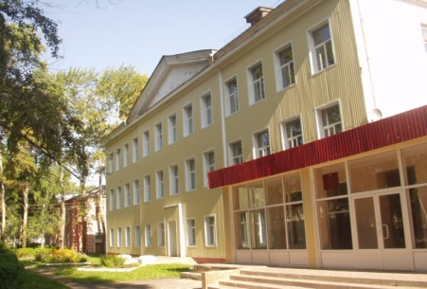
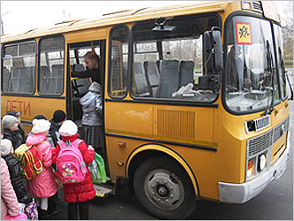
Системой общего образования на начало 2019-2020 учебного года было охвачено 2722 учащихся. Общая наполняемость класс-комплектов по району составила 17,0 человек (по городу - 21,8, по селу – 5,9). В районе 10 школ (8 средних, 2 основных).
Одним из условий предоставления детям возможности получения качественного образования является организация подвоза детей в базовые школы. В 7 школах района организован подвоз учащихся из близлежащих населённых пунктов. Подвоз осуществляется по 11 маршрутам с общим охватом учащихся 129 человек. Обновляется парк школьных автобусов. В 2019 году было получило два новых автобуса для подвоза учащихся по маршрутам: «Отрадное-Кульмино-Маколово», «Большое Маресево-Большие Ремезенки-Пянгелей».
Доля детей первой и второй групп здоровья в общей численности обучающихся в муниципальных общеобразовательных учреждениях в 2017 году составила 84,1%, в 2018 году- 80,8%, в 2019 году-составила 84,3%. Увеличение доли детей первой и второй групп здоровья до 84,3% в 2019 году - итог постоянной работы, направленной на оздоровление детей в детском дневном стационаре ГБУЗ РМ «Комсомольская ЦРБ» и санаториях местного значения. В плановом периоде 2020-2022 годов планируется рост показателя : в 2020 году до 84,4%, в 2021 году –до 84,5%, в 2022 году – до 84,6%.
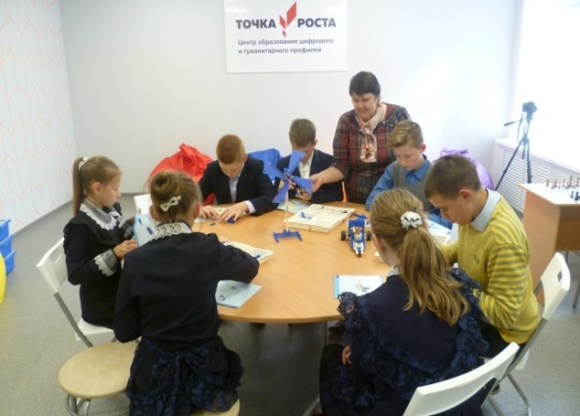
В рамках национального проекта «Образование» 24 сентября 2019 года в районе на базе МБОУ «Апраксинская СОШ» был открыт Центр образования цифрового и гуманитарного профилей «Точка роста». Центр образования «Точка роста» направлен на формирование современных компетенций и навыков у обучающихся по предметным областям «Технология», «Математика и информатика», «Физическая культура и основы безопасности жизнедеятельности». Отмечен рост доли муниципальных общеобразовательных учреждений, соответствующих современным требованиям обучения: в 2017,2018 годах составила 84,6%, в 2019 году - 91,7%, планируется увеличение показателя в 2020 году до 91,8%, в 2021,2022 годах до 91,9%.
Кадровый педагогический состав района на протяжении нескольких лет остаётся стабильным. В общеобразовательных учреждениях района работает 287 педагогических и руководящих работников, из которых 64 (24%) имеют высшую квалификационную категорию, 103 (39 %) - первую. В 2019 году педагогический состав школ района пополнился 3 молодыми специалистами.
За 2019 год аттестацию прошли 84 педагогических и 17 руководящих работников учреждений образования. Все педагогические и руководящие работники прошли курсовую подготовку согласно графику.
В 2019 году педагоги Чамзинского района достойно зарекомендовали себя, участвуя в педагогических конкурсах разного уровня:
Премия Главы Республики Мордовия вручена: МБОУ «Комсомольская СОШ№1»; Пиксайкиной Е.Н. - учителю технологии МБОУ «Комсомольская СОШ№3», Афонькиной В.Н. - воспитателю структурного подразделения «Детский сад комбинированного вида «Солнышко» МБДОУ «Детский сад «Планета детства» комбинированного вида».
Урок и педагогическое мастерство Бурмистровой Н.А. учителя истории и обществознания МБОУ «Комсомольская СОШ№2», победителя муниципального этапа Всероссийского конкурса «Учитель года - 2019» были высоко оценены жюри на региональном этапе.
МБОУ «Отрадненская ООШ» на республиканском конкурсе «Лучший кабинет эрзянского языка» стала победителем.
Важным моментом в деятельности школ является прохождение выпускниками 9-х и 11-х классов государственной итоговой аттестации. В 2019 году выпускников 9 класса было 246 человек, 11-х классов - 127 человек. По результатам прохождения ГИА все учащихся района успешно сдали экзамены. Восемь выпускников 11 класса Чамзинского района награждены медалью «За особые успехи в учении».
Доля выпускников муниципальных общеобразовательных учреждений, не получивших аттестат о среднем общем образовании, в общей численности выпускников муниципальных общеобразовательных учреждений в 2017 году равна нулю, в 2018 году- 1,6%, в 2019 году равна нулю. На период 2020-2022 годов показатель планируется на основании порядка проведения государственной итоговой аттестации по основным образовательным программам среднего образования и прогноза количества выпускников в общеобразовательных учреждениях, в 2020 году-1,6%, в 2021 году-1,5%, в 20222 году-1,4%.
Показателем эффективности работы школы являются результаты школьников на предметных олимпиадах всех уровней. В 2019 году 45 учащихся района участвовали на региональном этапе олимпиады. 14 детей стали призерами.
Общеобразовательные организации района участвуют во Всероссийских проверочных работах по учебным предметам. В 2019 году в штатном режиме писали учащиеся 4, 5 и 6 классов. В режиме апробации 7 и 11 классы. Результаты ВПР используются школами для совершенствования методик преподавания предметов, анализа уровня и качества образования.
С целью выявления одарённых и талантливых школьников, формирования у них интереса к углубленному изучению отдельных предметов проведены муниципальные олимпиады для младших школьников по математике, русскому языку и окружающему миру.
С целью реализации своих интеллектуальных возможностей в 2019 году была проведена первая муниципальная учебно-практическая конференция «Юный исследователь» для учеников начальных классов.
В школах района особое внимание уделяется организации горячего питания школьников. Организацией горячего питания в школах было охвачено более 90% от общего количества учащихся. В 2019 году закупка отдельных продуктов питания для детских садов была осуществлена конкурентным способом (электронный аукцион, запрос котировок и т.д.).
В общеобразовательных организациях на начало 2019-2020 учебного года обучалось 41 детей – инвалидов. Для 12 человек на основании медицинских показаний организовано домашнее обучение. Данные дети получают бесплатное питание (сухой паёк) за счёт муниципальных средств.
Орган опеки и попечительства администрации Чамзинского муниципального района ведет учет детей-сирот и детей, оставшихся без попечения родителей, исходя из конкретных обстоятельств утраты попечения родителей, избирает формы устройства таких детей, а также проводит работу по своевременному выявлению детей из социально-опасных семей.
Вопрос профилактики безнадзорности и правонарушений среди несовершеннолетних остаётся одним из самых важных и злободневных в воспитательной работе школ. На сентябрь 2019г на различных видах профилактического учета состояло 30 учащихся. Семей, находящихся в СОП - 35, в них 59 ребенка. Школа организует тесное сотрудничество с родителями обучающихся. Проводятся родительские собрания, индивидуальные беседы, консультации по профилактике правонарушений, употребления ПАВ, пропаганде ЗОЖ. С целью формирования навыков законопослушного поведения работа по профилактике правонарушений среди детей и подростков проводится в тесном сотрудничестве со следующими службами: ПДН, КДН и ЗП, ОВД, учреждениями здравоохранения и др.
В нашем районе летнему отдыху и занятости детей и подростков уделяется большое значение. Всего в летнюю оздоровительную кампанию 2019 года было охвачено 712 детей, в 19 пришкольных лагерях. Лагеря были организованы на базе всех 10 школ района. Для организации питания в лагерях были выделены денежные средства: из местного бюджета в размере 1352,1 тыс. руб., из республиканского бюджета в размере 996,1 тыс. руб. Всего было затрачено 2348,1 тыс. руб. Приоритетом зачисления в лагеря пользовались дети, находящиеся в трудной жизненной ситуации.
Образовательные учреждения уделяют пристальное внимание организации внеурочной занятости обучающихся: происходит вовлечение несовершеннолетних в социально-значимые виды деятельности (волонтёрское направление, спортивные соревнования, социально – педагогические проекты).
В 2019 году школы Чамзинского района приняли участие во Всероссийской Акции «Парта Героя», было открыто 8 парт, посвященных героям участникам Великой Отечественной войны и локальных войн.
В рамках проведения республиканского Интернет – проекта «Души, опаленные Афганистаном» учащиеся школ провели большую работу по сбору информации об участниках военных действий в Республике Афганистан, проживающих на территории Чамзинского района (была сделана запись видеоинтервью).
С целью выявления и поощрения наиболее активных, творческих и талантливых обучающихся, формирования их заинтересованного отношения к интеллектуальной и общественной деятельности среди учащихся 9 – 11 классов проводился муниципальный конкурс «Ученик года - 2019». Победителем муниципального конкурса стала Федулкина Ульяна, ученица МБОУ «Комсомольская СОШ №3», которая достойно выступила от района на республиканском этапе конкурса.
В каждой школе сложились свои традиции по духовно – нравственному воспитанию детей. Традиционно в МБОУ «Лицей №1» р.п. Чамзинка проводят фестиваль «Лики добра», который объединяет учеников и учителей, родителей и детей, семью и школу.
С целью выявления и поддержки волонтерских отрядов, работающих в районе по различным направлениям деятельности, в декабре 2019 года состоялся районный Фестиваль волонтеров «Путь волонтера – дорога добра».
Учащиеся Чамзинского района принимают активное участие в Акции «Сделаем вместе». Цель акции: выявление лидеров из числа старшеклассников, вовлечение в мероприятия по направлениям: здоровье, экология и патриотизм. Назимкина Екатерина и Федорова Анастасия ученицы МБОУ «Лицей №1» р.п. Чамзинка победители федерального этапа конкурса «Лидер» акции «Русский Крым и Севастополь», Липатова Анастасия, ученица МБОУ «Комсомольская СОШ№1» победитель федерального этапа конкурса «Лидер» акции «Здоровое питание – активное долголетие» награждены путевкой в Международный детский центр Артек.
В марте 2019 года проведена районная экологическая акция по сбору макулатуры «Бумаге – вторую жизнь». Было собрано около 15,5 тонн макулатуры, совместными усилиями было спасено от вырубки 154 дерева.
Доля муниципальных общеобразовательных учреждений, здания которых находятся в аварийном состоянии, равна нулю.
Доля муниципальных общеобразовательных учреждений, здания которых требуют капитального ремонта в 2017г. составила 8,3%, в 2018г -10%, в 2019 г.-10% Значение показателя сохранится на период 2020-2022 годов в связи с недостаточным финансированием.
За 2019 год на укрепление материально- технической общеобразовательных организаций выделено около 2 млн. рублей.
Расходы бюджета Чамзинского муниципального района на общее образование в 2017 году составили 152128,9 тыс. рублей, среднегодовое количество обучающихся – 2678 чел. Расходы на 1 обучающегося в муниципальных общеобразовательных школах составили 56,8 тыс. рублей.
Расходы бюджета Чамзинского муниципального района на общее образование в 2018 году составили 159682,3 тыс. рублей, среднегодовое количество обучающихся – 2713 чел. Расходы на 1 обучающегося в муниципальных общеобразовательных школах составили 58,9 тыс. рублей.
Расходы бюджета Чамзинского муниципального района на общее образование в 2019 году составили 153 503,6 тыс. рублей, среднегодовое количество обучающихся – 2721 чел. Расходы на 1 обучающегося в муниципальных общеобразовательных школах составили 56,4 тыс. рублей.
На период 2020-2022 годов расходы запланированы в соответствии с методикой формирования расходной части бюджета.
Расходы бюджета Чамзинского муниципального района на общее образование в 2020 году запланированы в размере 114 471,4 тыс. рублей, среднегодовое количество обучающихся – 2733 чел. Расходы на 1 обучающегося в муниципальных общеобразовательных школах составили 41,9 тыс. рублей.
Расходы бюджета Чамзинского муниципального района на общее образование в 2021 году запланированы в размере 99 513,4 тыс. рублей, среднегодовое количество обучающихся – 2772 чел. Расходы на 1 обучающегося в муниципальных общеобразовательных школах составили 35,9 тыс. рублей. Расходы запланированы в соответствии с методикой формирования расходной части бюджета.
Расходы бюджета Чамзинского муниципального района на общее образование в 2022 году запланированы в размере 97 831,1 тыс. рублей, среднегодовое количество обучающихся – 2815 чел. Расходы на 1 обучающегося в муниципальных общеобразовательных школах составили 34,8 тыс. рублей. Расходы запланированы в соответствии с методикой формирования расходной части бюджета

5. Дополнительное образование

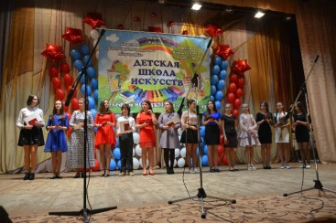
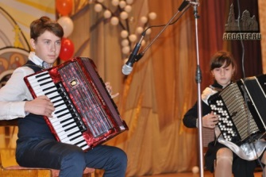
В районе функционирует три муниципальных учреждений дополнительного образования: МБУ ДО «Центр детского творчества», МБУ ДО «Детско-юношеская спортивная школа» Чамзинского муниципального района, МБУ ДО «Детская школа искусств».
Одним из изменений системы дополнительного образования является переход к новым принципам управления, заложенным в федеральном приоритетном проекте «Доступное дополнительное образование для детей». В рамках национального проекта «Успех каждого ребенка» в республике внедряется система персонифицированного финансирования дополнительного образования детей – сертификаты дополнительного образования. Персонифицированное дополнительное образование детей – это система, предусматривающая закрепление обязательств государства по оплате того образования, в котором прежде всего заинтересован ребенок. На 31.12.2019г. выдано 3511 сертификат. Количество детей, получающих услуги дополнительного образования 2853, из них по договорам ПФ – 383 детей.
Доля детей в возрасте 5 - 18 лет, получающих услуги по дополнительному образованию в организациях различной организационно-правовой формы и формы собственности, в общей численности детей данной возрастной группы в 2017, 2018 годах составляла 91,7%, в 2019 году -73,1%, снижение вызвано изменением методики расчета показателя . В 2020 году планируется увеличение показателя до 74%, в 2021 году до 76%, в 2022 году- до 77%. Рост показателя в 2020-2022 годах обусловлен высоким качеством предоставляемых услуг на основе хорошей материально-технической базы учреждений дополнительного образования детей, повышением квалификации педагогов данных учреждений, эксплуатацией Ледового дворца, лыжной базы, стадиона с искусственным покрытием и подогревом.
МБУ ДО «Центр детского творчества» - многопрофильное образовательное учреждение дополнительного образования, реализующее дополнительные общеобразовательные программы. Каждому ребенку здесь дана возможность удовлетворить свои индивидуальные познавательные, эстетические, творческие запросы. В 2019 году в Центре детского творчества обучалось 1054 ребёнка. ЦДТ укомплектован опытными педагогами, способными к саморазвитию. Педагог Куторкина Нина Григорьевна стала победителем Всероссийского Конкурса лучших практик «Языки и культура народов России: сохранение и развитие». Она приняла участие в церемонии награждения в г. Москва Результатом участия и усиленной работы педагогов является увеличение количества победителей и призеров воспитанников. Наиболее яркими моментами прошедшего учебного года для Центра детского творчества можно считать следующие события: Обучающиеся танцевальной студии «Фантазия» удостоены Дипломом 1 степени в номинации «Современный танец» на Всероссийском хореографическом фестивале-конкурсе «Крылья».
На региональном этапе Международного детского конкурса «Школьный патент – шаг в будущее!» воспитанникам ЦДТ присвоено 2 Гран-при, 11 призовых мест в семи номинациях.
На республиканском фестивале по робототехнике команда объединения «Мир технологий» заняла 2 место, команда объединения «Робототехника»- 3 место, общекомандное ЦДТ-3.
В спортивных объединениях МБУ ДО «ДЮСШ» Чамзинского муниципального района занимается 921 учащийся в 6 отделениях: легкая атлетика, футбол, волейбол, баскетбол, лыжные гонки, греко-римская борьба. В отделении легкой атлетики кроме профилирующего вида спорта дети занимаются хоккеем на льду, фигурным катанием на коньках, туризмом. В отделении Греко - римской борьбы кроме профилирующего вида спорта дети занимаются силовым троеборьем и боксом.
В течение 2019 года воспитанники ДЮСШ принимали участие в спортивных соревнованиях и добились следующих результатов: Призовые места в Первенстве Республики Мордовия по лыжным гонкам (стиль классический, свободный). Призовые места в Первенстве Республики Мордовия по легкой атлетике, вольной борьбе, боксу, хоккею среди юношеских команд, футболу. На Всероссийских соревнованиях по легкоатлетическому многоборью «Шиповка юных» по Приволжскому федеральному округу - 1 место в командном зачете. На летней Спартакиаде учащихся России 3 место у Петина Максима (вольная борьба).
С целью массового привлечения детского и взрослого населения к занятиям физической культурой и спортом ДЮСШ наделена полномочиями Центра тестирования Всероссийского физкультурно- спортивного комплекса «Готов к труду и обороне». В районе проведены зимний и летний фестивали ГТО. Нормативы ГТО за 2019 год сдавало 263 человека: золотой знак отличия получили 13 человек, серебряный – 10 и бронзовый 22.
За 2019 год в районе проведены муниципальные этапы Всероссийских соревнований школьников «Президентские состязания» и Всероссийские спортивные игры «Президентские игры», районный финал военно-спортивных игр среди отрядов Движения юных патриотов, соревнования по стрельбе из пневматической винтовки, плаванию, лыжным гонкам, шашкам и шахматам, мини-футболу, волейболу.
МБУ ДО «Детская школа искусств» Чамзинского муниципального района является образовательным учреждением, которое предоставляет комплексное образование в сфере изобразительного, декоративно-прикладного, хореографического, музыкального искусства. В школе работает коллектив высокопрофессиональных педагогов из 29 человек. За 2019 год учащиеся МБУ ДО «Детская школа искусств» стали лауреатами и призерами многих конкурсов.
Указом Главы Республики Мордовия преподавателю и концертмейстеру МБУ ДО «Детская школа искусств» - Гутриной Валентине Юрьевне присуждена премия Главы Республики Мордовия в номинации «Лучший концертмейстер».
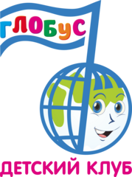
В Чамзинском районе созданы условия для развития частных организаций, осуществляющих образовательную деятельность по дополнительным общеобразовательным программам. С декабря 2018 года в п.Чамзинка осущеставляет свою деятельность немуниципальный детский клуб «Глобус».
Инфраструктура сети образовательных учреждений района в целом позволяет удовлетворить возрастающие образовательные запросы граждан с учётом интересов, потребностей, уровня развития, состояния здоровья, реализовать их право на общедоступное образование.

6.Культура
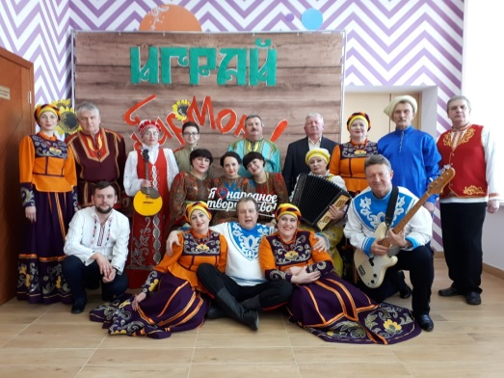
Уровень фактической обеспеченности клубами и учреждениями клубного типа в муниципальном районе в 2019г. составляет 100% (число учреждений клубного типа по нормативу составляет 12, фактическое количество учреждений составило 20). Уровень фактической обеспеченности библиотеками в 2019г. составляет 100% (число библиотек по нормативу составляет 13, фактическое количество составило 21). В 2020 – 2022 гг. уровень фактической обеспеченности клубами и учреждениями клубного типа составит 100%. Уровень обеспеченности библиотеками составит 100%.
В 2019г. прекратили свою деятельность Маколовский сельский клуб, Пянгилейский сельский клуб, Мокшалейский сельский клуб. Общее число зданий муниципальных учреждений культуры в 2019г. составляет 20, из них 14 зданий, которые требуют текущего капитального ремонта. Капитальный ремонт и реконструкция зданий не проводились, следовательно, доля муниципальных учреждений культуры, здания которых находятся в аварийном состоянии или требуют капитального ремонта, в общем количестве муниципальных учреждений культуры составила 70,0%. В 2020г. капитальный ремонт и реконструкция зданий не запланированы. В 2021г. запланировано строительство МБУ «Чамзинский РДК» и капитальный ремонт здания ДК «Цементник» структурного подразделения МБУ «Чамзинский РДК», следовательно, доля муниципальных учреждений культуры, здания которых находятся в аварийном состоянии или требуют капитального ремонта, в общем количестве муниципальных учреждений культуры составит 60,0%. В 2022 капитальный ремонт и реконструкция зданий не запланированы.
Общее число объектов культурного наследия, находящихся в муниципальной собственности в 2019г., составляет 25 объектов, из них 10 требующие консервации или реставрации (текущий ремонт), что составляет 40,0%. В 2020г. доля объектов культурного наследия, находящихся в муниципальной собственности и требующие консервации или реставрации, составит 24,0% (6 объектов). Доля объектов культурного наследия, находящихся в муниципальной собственности и требующие консервации или реставрации, составит в 2021г. 24,0% (6 объектов) и 20,0% (5 объектов) в 2022г.

7. Физическая культура и спорт

Роль физической культуры и спорта как важного социально-значимого и политического фактора в современном мире неоспорима. В последнее время на всех уровнях государственного управления осознают необходимость решения проблем развития спорта, и обеспечения массовости и доступности физической культуры и спорта, организации и пропаганды занятий физической культурой и спортом как составляющей части здорового образа жизни. Решение вопросов по созданию условий для развития физической культуры и спорта в районе является одним из важных направлений деятельности Администрации Чамзинского муниципального района по реализации государственной политики.
На сегодняшний день в Чамзинском муниципальном районе развивается свыше 15 видов спорта, в том числе олимпийские - 12. Общая численность систематически занимающихся физической культурой и спортом составляет 13615 человек, что составляет 49,4% от общей численности населения ( статистический отчет за 2019 год). Доля населения, систематически занимающегося физической культурой и спортом постоянно растет: в 2017 году - 37%, в 2018 – 47,8%, в 2019 -49,4%, планируется довести в 2020 году – до 51,5%, в 2021 г. – до 53,7% , в 2022 г.- до 55,9%.
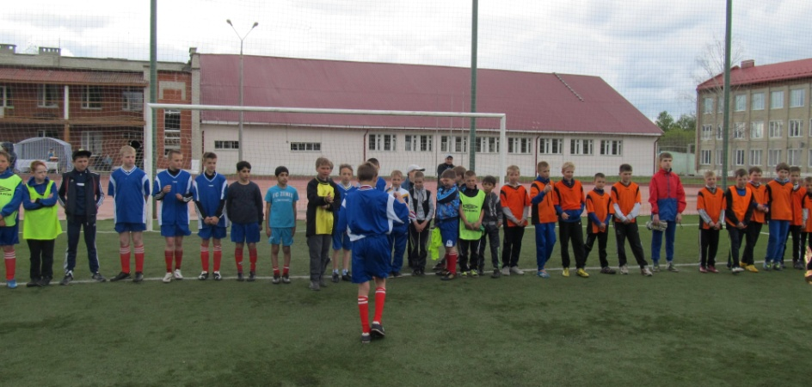
Для занятий физической культурой и спортом в районе созданы необходимые условия. Функционируют 19 спортивных залов, 2 стадиона, ледовый дворец, теннисный корт, плавательный бассейн при МБУ «Комсомольская СОШ №3, лыжная база, плоскостные спортивные сооружения. Особое внимание уделяется вопросам повышения эффективности физического воспитания, развития спорта в образовательных организациях. Вся работа по физическому воспитанию и развитию спорта среди дошкольников, школьников и студентов осуществляется с учетом реальных потребностей. Разработана и реализовывается система спортивных соревнований для обучающихся, охватывающая все уровни, начиная от соревнований в классе (группы) и заканчивая участием в Республиканских спартакиадах. Каждый обучающийся должен реализовать свои потенциальные возможности в спорте исходя из своей спортивной подготовки и желания. Доля обучающихся, систематически занимающихся физической культурой и спортом, в общей численности обучающихся составила в 2017 году-80%, в 2018 году – 87,1%, в 2019 году – 90,5%, в 2020 году планируется- 90,5% в 2021-2022 годах- 90,8%, Рост показателя связан с хорошей спортивной базой района .
ДЮСШ – ведет работу по следующим направлениям: футбол, волейбол, легкая атлетика, лыжные гонки, хоккей, борьба вольная и Греко-римская, баскетбол, настольный теннис, силовое троеборье, фигурное катание, шахматы, бокс. Количество занимающихся 921 человек. Ежегодно проводятся Первенства района по футболу, мини-футболу, баскетболу, волейболу, лыжным гонкам, настольному теннису, борьбе, шахматам, шашкам, гиревому спорту, армспорту.
В 2019 году сборные команды района по видам спорта принимают активное участие в Чемпионатах и Первенствах Республики Мордовия и Всероссийских соревнованиях и добиваются значительных результатов. Сборная команда по лыжным гонкам стала Чемпионом Мордовии. В Чемпионате и Первенстве РМ по футболу участвовало 5 команд (2 команды взрослых, ветераны, дети, юноши).
В Республиканском финале по хоккею «Золотая шайба» стали победителями в средней возрастной группе. Победителями Первенства РМ по хоккею в двух возрастных группах. В Первенстве Р.М. по волейболу девушки заняли 2 место юноши 3 место. В Чемпионате Республики Мордовия по хоккею среди взрослых успешно играет команда «Чамзинка». Шишканов Василий стал победителем Первенства РМ по легкой атлетике. Выиграно 238 призовых мест на Республиканских соревнованиях. В 2019 году в рамках введения в действие Всероссийского физкультурно-спортивного комплекса "Готов к труду и обороне" проведены спортивные мероприятия среди жителей района. В результате 115 человек выполнили нормативы ГТО .
Успешно реализуется региональный проект «Спорт-норма жизни», в п. Комсомольский установлен хоккейный корт, на базе ДЮСШ п.Чамзинка устанавливается спортивная площадка для сдачи норм комплекса ГТО. Введение в строй новых спортивных объектов позволило большему количеству жителей Чамзинского муниципального района заниматься физической культурой и спортом.
В районе принята муниципальная программа «Развитие физической культуры и массового спорта в Чамзинском муниципальном районе на 2016 – 2024 годы».

8. Жилищное строительство и обеспечение граждан жильем

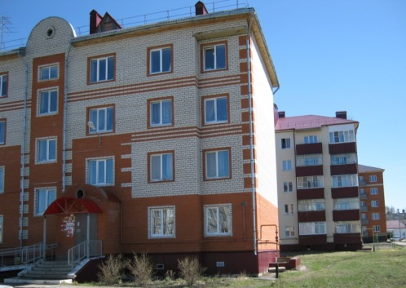
В 2019 году введено в эксплуатацию 12 568 квадратных метров жилья, что составляет 140% от плана (9000 м²). Всего построено (реконструировано) 33 дома. Из них 2 многоквартирных 152-х квартирный в р.п. Комсомольский (7 326 м²) и 33-х квартирный в р.п. Чамзинка (2 140 м²).
Жилищный фонд Чамзинского муниципального района по состоянию на 01.01.2020 г. составляет 888,96 тысяч квадратных метров общей площади. Общая площадь жилых помещений, приходящаяся на 1 жителя в 2017 году составила 28,9 кв. м, в 2018 году -29,5 кв. м, в 2019 году -30,2 кв. м . В плановом периоде 2020-2022 годов намечен рост показателя: в 2020 году до 30,5 кв.м, в 2021 году до 30,8 кв.м, в 2022 до 31,1 кв.м общей площади жилых помещений, в том числе введенная за год : в 2017 году-0,29 кв.м, в 2018 году-0,22 кв.м, в 2019 году-0,42 кв.м, в 2020 году-0,33 кв.м, в 2021 году-0,34 кв.м , в 2022 году-0,35 кв.м. Согласно прогнозу ввода жилья: в 2020 году- 9300 кв. м. 2021году- 9600 кв. м, 2022 году-10130 кв. м.
Площадь земельных участков, предоставленных в 2019 году, в расчёте на 10 тысяч человек населения составляет 0,84 гектара. Все земельные участки предоставлены под индивидуальное жилищное строительство (ИЖС). Заявления на иные объекты, в 2019 году, не поступало. Снижение показателя в 2019 году связано с тем, что последние 4 аукциона по предоставлению земли для ИЖС, из-за отсутствия заявок, признаны не состоявшимися.
Площадь земельных участков, предоставленных для жилищного строительства, индивидуального строительства и комплексного освоения в целях жилищного строительства в расчете на 10 тыс. чел. в 2017 году составили 1,22га, в 2018 году – 1,05 га, в 2019 году -0,84 га. В 2019 году предоставлено земельных участков для жилищного строительства, индивидуального строительства и комплексного освоения в целях жилищного строительства в расчете на 10 тыс. чел на 0,21га меньше по сравнению с 2018 годом, в связи с уменьшением числа желающих.
За 2019 год выделено 20 земельных участков под индивидуальное жилищное строительство и ведение личного подсобного хозяйства, в том числе 18 участков семьям, имеющим трех и более детей и 2 участка через торги, путем проведения аукциона по продаже земельных участков.
На период 2020-2022 годов планируется увеличить предоставление земельных участков для жилищного строительства, индивидуального строительства и комплексного освоения в целях жилищного строительства в расчете на 10 тыс. чел в 2020 году до 1, га, в 2021 году до 1,1 га, в 2022 году до 1,2 га.
Доля населения, получившего жилые помещения и улучшившего жилищные условия в отчетном году, в общей численности населения, состоящего на учете в качестве нуждающегося в жилых помещениях за 2019 год составила 2,5%. Стояло на учете 1199 семей, улучшили свои жилищные условия, участвуя в Федеральных и Республиканских программах 30 семей, из них:
- 23 семьи по подпрограмме «Устойчивое развитие сельских территорий» Государственной программы Республики Мордовия развития сельского хозяйства и регулирования рынков сельскохозяйственной продукции, сырья и продовольствия на 2013-2020 годы», в том числе освоено федеральных средств 21 906,5 тыс. руб., республиканских средств 5 476,6 тыс. руб., местного бюджета 396,9 тыс. руб.
В рамках реализации мероприятия по обеспечению жильем молодых семей, ведомственной целевой программы «Оказание государственной поддержки гражданам в обеспечении жильем и оплате жилищно-коммунальных услуг» государственной программы Российской Федерации «Обеспечение доступным и комфортным жильем и коммунальными услугами граждан Российской Федерации» в список молодых семей - претендентов на получение социальной выплаты в 2019 году включено 4 молодых семьи. Свидетельства о праве на получение социальной выплаты на приобретение жилого помещения или строительство индивидуального жилого дома выдано 4 молодым семьям. В 2019 году освоено бюджетных средств, выделенных на предоставление социальных выплат молодым семьям в рамках реализации основного мероприятия «Обеспечение жильем молодых семей» 4712,9 тыс. рублей из них: за счет средств федерального бюджета 1811,3 тыс. рублей, за счет средств республиканского бюджета 2766,9 тыс. рублей и за счет средств местного бюджета 134,7 тыс. рублей.
Одной семье была предоставлена социальная выплата за счет средств республиканского бюджета в размере 750,0 тыс. рублей на приобретение жилья согласно постановлению Правительства Республики Мордовия от 16 января 2008 года №7 «О предоставлении гражданам социальных выплат на строительство, реконструкцию, приобретение жилья, оказание содействия в индивидуальном жилищном строительстве в Республике Мордовия».
В 2019 году району на осуществление государственных полномочий по обеспечению жилыми помещениями детей-сирот, детей, оставшихся без попечения родителей, лиц из числа детей-сирот, оставшихся без попечения родителей было предоставлено 2487,7 тыс. рублей: из них 2468,7 тыс. рублей - из республиканского бюджета РМ, 19,1 тыс. рублей - из федерального бюджета, что позволило приобрести 2 квартиры, которые предоставлены по договорам найма специализированного жилищного фонда.
Площадь земельных участков, предоставленных для строительства, в отношении которых со дня принятия решения о предоставлении земельного участка или подписания протокола о результатах торгов (конкурсов, аукционов) не было получено разрешение на ввод в эксплуатацию (в течение трех лет) отсутствует. Иных объектов капитального строительства (в течение пяти лет) составила в 2017 году – 37 520 кв. м, в 2018 году – 28 630 кв.м., в 2019 году – 22 500 кв.м. На период 2020-2022 годов планируется дальнейшее снижение показателя, в 2020 году до 22 000 кв. м., в 2021 году до 19 000 кв.м., в 2022 году до 17 000 кв. м
Объем не завершенного в установленные сроки строительства, осуществляемого за счет средств бюджета муниципального района за 2019 год составляет – 131689,17 тыс. рублей, в 2017 году данный показатель составлял 67625,9 тыс.руб., в 2018 году-109032,6 тыс.руб.
Увеличение объема незавершенного строительства обусловлено строительством объекта «Водозабор №2 в р.п. Чамзинка Чамзинского муниципального района» .
На плановый период 2020-2022 годов планируется снижение объемов: в 2020 году до 100229,17 тыс.руб., в 2021 году-до 21667,15 тыс. руб., в 2022 году –до 15764,75 тыс.руб.
Снижение объема не завершенного в установленные сроки строительства планируется осуществить за счет проведения государственной регистрации объектов:
- «Водоснабжение с. Алексеевка Алексеевского сельского поселения Чамзинского муниципального района» – 5 869,91 тысяч рублей;
- реконструкция дороги в с.Медаево - 1695,7 тысяч рублей;
- реконструкция дороги до с.Сорлиней- 6984,9 тысяч рублей;
За счет ввода в эксплуатацию и проведения государственной регистрации объектов
- строительство автомобильной дороги до кладбища в р.п. Чамзинка – 873,938 тысяч рублей;
- строительство автомобильной дороги по ул. Дружбы в п. Чамзинка – 1734,095 тысяч рублей;
- строительство автомобильной дороги по ул. Молодежная в п.Чамзинка – 1981,553 тысяч рублей;
- строительство автомобильной дороги по ул.Полевая в п.Чамзинка – 2365,228 тысяч рублей;
- строительство дренажа по ул.Республиканская в п.Чамзинка – 3 236,99 тысяч рублей;
- строительство дренажа в с.Апраксино – 292,5 тысяч рублей;
- строительство автомобильной дороги по ул.К.Белоус в р.п.Комсомольский – 3309,96 тысяч рублей;
- строительство автомобильной дороги по ул.А.Осипова в р.п.Комсомольский – 2 849,96 тысяч рублей;
- строительство площадки для памятника БТР -265,393 тысячи рублей.
В 2021 году объем не завершенного в установленные сроки строительства, осуществляемого за счет средств бюджета муниципального района планируется в сумме 21 667,15 тысяч рублей.
Уменьшение объема обусловлено модернизацией и строительством следующих объектов:
- завершение строительства водозабора №2 в р.п.Чамзинка – 74 801,258 тысяч рублей;
- строительство инженерных сетей на улицах: Центральная, Полковская, Сайгушская в р.п.Чамзинка – 3 760,63 тысячи рублей.
В 2021 году объем не завершенного в установленные сроки строительства, осуществляемого за счет средств бюджета муниципального района планируется в сумме 15 764,75 тысяч рублей.
Снижение объема планируется осуществить за счет ввода в эксплуатацию объектов технического присоединения:
- в р.п. Чамзинка – 2 921,9 тысяч рублей.
- в р.п.Комсомольский – 2 980,5 тысяч рублей.

9. Жилищно-коммунальное хозяйство

Особое место в экономике Чамзинского муниципального района занимает жилищно-коммунальный комплекс. От эффективности его работы напрямую зависит функционирование объектов городского хозяйства, социальной сферы, качество предоставляемых населению услуг. Самым существенным аспектом деятельности является предоставление услуг по обслуживанию жилищного фонда и поставка коммунальных ресурсов.
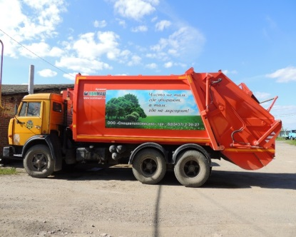
В 2019 году услуги жилищно-коммунального хозяйства на территории Чамзинского района оказывали: муниципальное унитарное предприятие МУП «Водоканал+», коммерческие организации: ООО «Спецавтохозяйство», ООО «ИнКомСистемы-Мордовия», Филиал ОАО " МРСК Волги-Мордовэнерго", Филиал АО "Газпром газораспределение Саранск" в рп.Чамзинка. Основная деятельность муниципального унитарного предприятия «Водоканал+» - оказание услуг по водоснабжению и водоотведению, ООО «ИнКомСистемы-Мордовия» - по производству тепловой энергии и горячей воды. ООО «Спецавтохозяйство» - по сбору и вывозу твёрдых коммунальных отходов и эксплуатация объектов, используемых для их утилизации (захоронения), ОАО «МРСК Волги-Мордовэнерго» - электроснабжение, АО "Газпром газораспределение Саранск" - газоснабжение .
Доля организаций коммунального комплекса, осуществляющих производство товаров, оказание услуг по водо-, тепло-, газо-, электроснабжению, водоотведению, очистке сточных вод, утилизации (захоронению) твердых бытовых отходов и использующих объекты коммунальной инфраструктуры на праве частной собственности, по договору аренды или концессии, участие Республики Мордовия и муниципального района в уставном капитале которых составляет не более 25 процентов, в общем числе организаций коммунального комплекса, осуществляющих свою деятельность на территории Чамзинского муниципального района в 2019 году составила 80%.
Доля многоквартирных домов, в которых собственники помещений выбрали и реализуют один из способов управления многоквартирными домами, составляет -100%.
Постановка на кадастровый учет земельных участков под многоквартирными жилыми домами, государственный кадастровый учет земельных участков, на которых расположены многоквартирные дома, составляет -100%.
В Чамзинском районе разработаны муниципальные программы: по проведению капитального ремонта в многоквартирных домах.
В 2019 году в рамках Республиканской адресной программы «Проведение капитального ремонта общего имущества в многоквартирных домах, в Республике Мордовия на 2014-2043 годы по программе 2019 года выполнены работы по капитальному ремонту в многоквартирных домах, общей площадью 5,755 тыс. м2 на сумму 22 846,828 тыс.рублей. в п.Комсомольский выполнены работы по капремонту шатровой кровли, капитальный ремонт системы водоотведения в домах №5,6,11,14,16 по ул.Калинина, в доме №8 по ул.Калинина выполнены работы по капитальному ремонту системы водоотведения. в п. Чамзинка выполнены работы по капремонту шатровой кровли, и внутридомовые инженерные системы электроснабжения в домах №1,2,3,4,5 по ул.Терешковой.
Итого по результатам программы в 2019 году улучшили условия проживания 276 человек.
В 2019 году городские поселения Чамзинка и Комсомольский приняли участие в реализации приоритетного проекта «ЖКХ и городская среда». Благоустройство дворовых территорий по адресам: п.Комсомольский: ул.Парковая, д.1; Микрорайон-1, д.33-34; Микрорайон-2, д.38А; п.Чамзинка: ул.Терешковой, д.18; ул.Терешковой, д.19; ул.Зеленая, д.8А. на сумму 3 541,963 тыс.рублей.
Запланированные мероприятия на 2019 год полностью завершены.
В 2019 году началась реализация проекта «Завершение строительства водозабора №2 в р.п. Чамзинка Чамзинского муниципального района Республики Мордовия» в рамках Регионального проекта «Чистая вода». Стоимость контрактов 154,386 млн.рублей. Проект реализуется за период с 2019 г. по 2021г. Финансирование: 2019г- 27, 106 млн. рублей, 2020г. – 31,134 млн. рублей, 2021г. – 96,146 млн. рублей. Мероприятия 2019 года выполнены в полном объеме (построено 3 ЖБ резервуара объемом 600м3 каждый, установлено 2 павильона на водозаборные скважины, построена подъездная дорога к скважинам, подключено электроснабжение скважин).
Органами местного самоуправления совместно с ООО «Спецавтохозяйство» ведется постоянная работа по мониторингу состояния сферы сбора, вывоза и утилизации ТКО по Чамзинскому району. Услугой сбора и вывоза ТКО охвачено 21564 человек в 13 поселениях. Объем вывозимых отходов за 2019 год составил 73875,41 тыс.м3. Органами местного самоуправления в 2019 году установлено 12 контейнерных площадок для накопления твердых коммунальных отходов на сумму 309,5 тыс. рублей.

10. Организация муниципального управления

В 2018 году проведена работа по реорганизации сельских поселений. Преобразования коснулись 4 сельских поселений: Маломаресевского и Большеремезенского , Мокшалейского и Большемаресевского сельских поселений. После принятия Закона Республики Мордовия от 17 мая 2018 г. N 52-З Маломаресевское и Большеремезенское сельские поселения были преобразованы в Большеремезенское поселение с административным центром в селе Большие Ремезенки, Мокшалейское и Большемаресевское сельские поселения в Большемаресевское с административным центром в селе Большое Маресево.
В 2019 году муниципально-территориальные преобразования коснулись Комсомольского и Сабур-Мачкасского поселений и Отрадненского и Кульминского сельских поселений.
После принятия Закона Республики Мордовия от 24 апреля 2019 г. N 39-З
преобразованы путем объединения:
- Комсомольское городское поселение и Сабур-Мачкасское сельское поселение во вновь образованное муниципальное образование - Комсомольское городское поселение Чамзинского муниципального района Республики Мордовия с административным центром в рабочем поселке Комсомольский;
- Кульминское сельское поселение и Отрадненское сельское поселение во вновь образованное муниципальное образование - Отрадненское сельское поселение Чамзинского муниципального района Республики Мордовия с административным центром в селе Отрадное.
Общий объем доходов консолидированного бюджета Чамзинского муниципального района (без учета субвенций) в 2017 году составил 301 010,9 тыс. рублей, объем налоговых и неналоговых доходов (за исключением поступлений налоговых доходов по дополнительным нор мативам) составил – 240 672,5 тыс. рублей, доля – 80,0%.
Общий объем доходов консолидированного бюджета Чамзинского муниципального района (без учета субвенций) в 2018 году составил 284 269,1 тыс. рублей, объем налоговых и неналоговых доходов (за исключением поступлений налоговых доходов по дополнительным нормативам) составил – 209 919,8 тыс. рублей, доля – 73,8%.
Общий объем доходов консолидированного бюджета Чамзинского муниципального района (без учета субвенций) в 2019 году составил 365 810,0 тыс. рублей, объем налоговых и неналоговых доходов (за исключением поступлений налоговых доходов по дополнительным нормативам) составил – 208 307,8 тыс. рублей, доля – 56,9%.
Общий объем доходов консолидированного бюджета Чамзинского муниципального района (без учета субвенций) в 2020 году запланирован в размере 325 132,6 тыс. рублей, объем налоговых и неналоговых доходов (за исключением поступлений налоговых доходов по дополнительным нормативам) – 202 684,4 тыс. рублей, доля – 62,3%.
Общий объем доходов консолидированного бюджета Чамзинского муниципального района (без учета субвенций) в 2021 году запланирован в размере 354 362,9 тыс. рублей, объем налоговых и неналоговых доходов (за исключением поступлений налоговых доходов по дополнительным нормативам) – 203 043,3 тыс. рублей, доля – 57,3%.
Общий объем доходов консолидированного бюджета Чамзинского муниципального района (без учета субвенций) в 2022 году запланирован в размере 223 344,9 тыс. рублей, объем налоговых и неналоговых доходов (за исключением поступлений налоговых доходов по дополнительным нормативам) – 207 672,4 тыс. рублей, доля – 93,0%.
В целях повышения уровня доходов консолидированного бюджета Чамзинского муниципального района разработан комплекс мероприятий по увеличению поступлений налоговых и неналоговых доходов консолидированного бюджета района. По налогу на доходы физических лиц работает комиссия по легализации «теневой» заработной платы; по налогу на имущество физических лиц проводится инвентаризация недвижимого имущества, содействие физическим лицам по оформлению прав на имущество, организация контроля индивидуального жилищного строительства, выявление неплательщиков, контроль платы налога в бюджет; по земельному налогу осуществляется выявление и инвентаризация прав на земельные участки, продажа земельных участков с целью увеличения числа собственников, изменение категории земельных участков, установление оптимальных налоговых ставок.
Доля налоговых и неналоговых доходов местного бюджета (за исключением поступлений налоговых доходов по дополнительным нормативам отчислений) в общем объеме собственных доходов бюджета муниципального образования (без учета субвенций) снизилась в 2019 году в связи с увеличением межбюджетных трансфертов из федерального и республиканского бюджета на реализацию региональных проектов: «Чистая вода», «Содействие занятости женщин - создание условий дошкольного образования для детей в возрасте до трех лет».
В 2021 году доля налоговых и неналоговых доходов местного бюджета (за исключением поступлений налоговых доходов по дополнительным нормативам отчислений) в общем объеме собственных доходов бюджета муниципального образования (без учета субвенций) снижается в связи с увеличением межбюджетных трансфертов из федерального и республиканского бюджета на реализацию региональных проектов: «Чистая вода».
В 2022 году доля налоговых и неналоговых доходов местного бюджета (за исключением поступлений налоговых доходов по дополнительным нормативам отчислений) в общем объеме собственных доходов бюджета муниципального образования (без учета субвенций) увеличивается в связи с увеличением запланированного объема налоговых и неналоговых доходов местного бюджета и со значительным уменьшением безвозмездных перечислений из вышестоящего бюджета.
В целях повышения уровня доходов консолидированного бюджета Чамзинского муниципального района разработан комплекс мероприятий по увеличению поступлений налоговых и неналоговых доходов консолидированного бюджета района. По налогу на доходы физических лиц работает комиссия по легализации «теневой» заработной платы; по налогу на имущество физических лиц проводится инвентаризация недвижимого имущества, содействие физическим лицам по оформлению прав на имущество, организация контроля индивидуального жилищного строительства, выявление неплательщиков, контроль платы налога в бюджет; по земельному налогу осуществляется выявление и инвентаризация прав на земельные участки, продажа земельных участков с целью увеличения числа собственников, изменение категории земельных участков, установление оптимальных налоговых ставок.
Просроченная кредиторская задолженность по оплате труда (включая начисления на оплату труда) муниципальных учреждений в 2017-2019 годах отсутствует. На период 2020-2022 годов просроченная кредиторская задолженность по оплате труда не планируется.
Расходы бюджета Чамзинского муниципального района на содержание работников органов местного самоуправления в 2017 году составили 42 875,1 тыс. рублей, среднегодовая численность постоянного населения 30,254 тыс. человек. Расходы в расчете на одного жителя составили 1 417,2 рублей.
Расходы бюджета Чамзинского муниципального района на содержание работников органов местного самоуправления в 2018 году составили 45790,4 тыс. рублей, среднегодовая численность постоянного населения 29,934 тыс. человек. Расходы в расчете на одного жителя составили 1 529,7 рублей. Увеличение показателя связано с повышением заработной платы муниципальным служащим и ростом МРОТ.
Расходы бюджета Чамзинского муниципального района на содержание работников органов местного самоуправления в 2019 году составили 45 549,6 тыс. рублей, среднегодовая численность постоянного населения 29,597 тыс. человек. Расходы в расчете на одного жителя составили 1 539,0 рублей. Увеличение показателя связано с повышением заработной платы муниципальным служащим и ростом МРОТ.
Расходы бюджета Чамзинского муниципального района на содержание работников органов местного самоуправления в 2020 году запланированы в размере 36167,3 тыс. рублей, среднегодовая численность постоянного населения 29,349 тыс. человек. Расходы в расчете на одного жителя составят 1232,3 рублей.
Расходы бюджета Чамзинского муниципального района на содержание работников органов местного самоуправления в 2021 году запланированы в размере 33 356,9 тыс. рублей, среднегодовая численность постоянного населения 28,9 тыс. человек. Расходы в расчете на одного жителя составят 1 143,8 рублей.
Расходы бюджета Чамзинского муниципального района на содержание работников органов местного самоуправления в 2022 году запланированы в размере 32 298,0 тыс. рублей, среднегодовая численность постоянного населения 28,6 тыс. человек. Расходы в расчете на одного жителя составят 1 111,1 рублей.
Доля основных фондов организаций муниципальной формы собственности, находящихся в стадии банкротства, в основных фондах организаций муниципальной формы собственности (на конец года по полной учетной стоимости) в 2017 году составила 2,98%, в 2018 году-1,46%, в 2019 году – 1,48%. Увеличение значения показателя в 2019 году связано с уменьшением стоимости основных фондов всех организаций муниципальной формы собственности. На период 2020-2022 годов планируется снижение до 1,4%.
Во всех городских и сельских поселениях утверждены генеральные планы муниципальных образований. Схема территориального планирования Чамзинского муниципального района утверждена Решением Совета депутатов Чамзинского муниципального района от 15.05.2012г. №40.
По итогам социологического обследования, проведенного ГУ «Научный центр социально - экономического мониторинга Республики Мордовия», доля населения, положительно оценивающего деятельность органов местного самоуправления Чамзинского муниципального района за 2017 г. составила 58,0% от числа опрошенного населения, за 2018 год -55,9%, за 2019 год – 40,1%. В оценке деятельности органов местного самоуправления отрицательно отразилась проблема водоснабжения. Дальнейшая работа в этом направлении позволит повысить долю населения, положительно оценивающего деятельность органов местного самоуправления Чамзинского муниципального района к 2022 году до 44,6% .
В Чамзинском муниципальном районе отмечается ежегодное снижение среднегодовой численности постоянного населения.
Среднегодовая численность по годам: 2017г.- 30254 человек, 2018г.- 29934 человек, 2019 год – 29597 чел. Основными причинами уменьшения численности населения являются естественная убыль и миграция. Ожидается среднегодовая численности населения : в 2020 г.-29349 человек, в 2021 г. -28900 человек, в 2022 г.- 28600 человек.
Администрация Чамзинского муниципального района ведет постоянную работу по информационной открытости деятельности органов местного самоуправления. Информация по деятельности Совета депутатов и администрации Чамзинского муниципального района своевременно размещается на официальном сайте, дата создания сайта 24 августа 2009 года, сайт обновлен в апреле 2012 года.
На сайте активно действует электронная приемная, где через электронный почтовый ящик можно «задать вопрос главе», также ведется раздел по обращениям граждан, поступившим в администрацию.
На официальном сайте Чамзинского муниципального района http://chamzinka.e-mordovia.ru/ размещаются:
- нормативно - правовые акты Администрации и Совета депутатов Чамзинского муниципального района;
- постоянно добавляется, обновляется информация из пенсионного фонда;
- размещаются в новостях все события, происходящие в районе;
- ежегодно публикуются сведения о доходах муниципальных служащих и руководителей муниципальных образований;
-создан раздел по электронной записи в детские дошкольные учреждения;
- размещается информация по Управлению образования (что происходит в жизни школ, конкурсы и т.д.);
-размещается справочная информация по участникам программ «Обеспечение жильем молодых семей»;
- постоянно обновляется раздел по муниципальным программам Чамзинского района;
- публикуются официальные выступления;
- постоянно добавляется, обновляется информация по разделу «Торги»;
- постоянно обновляется информация по разделу «Бюджет для граждан»;
- постоянно добавляется, обновляется информация в разделе «Информация Росреестра»;
- постоянно добавляется, обновляется информация в разделе «Градостроительная деятельность Чамзинского муниципального района»;
- постоянно добавляется, обновляется информация в разделе «Конкурсы»
- ведется раздел приоритетного проекта – «Формирование городской среды»;
- постоянно добавляется, обновляется информация из МФЦ;
- ведется добавление информации для организаций в сфере ЖКХ;
- постоянно добавляется, обновляется информация в разделе «Сельские поселения», в котором размещается информация о деятельности по каждому городскому/сельскому поселению;
- так же на сайте размещен раздел с ссылкой на районную газету «Знамя»;
- постоянно добавляется, обновляется информация в разделе «Реестр муниципального имущества»;
- ведется раздел «Сельское хозяйство» в котором размещается информация по агропромышленному комплексу района;
- в целях повышения уровня информированности субъектов малого и среднего предпринимательства и потенциальных инвесторов ведутся разделы «Развитие и поддержка малого предпринимательства», «Инвестиционная деятельность Чамзинского муниципального района» и «Развитие конкуренции»;
- ежегодно проводится оценка работы руководителей органов местного самоуправления.
Информация о принятых муниципальных нормативных и правовых актах публикуется в районной газете «Знамя», размещается в «Информационном бюллетене Чамзинского муниципального района».
Одним из главных критериев эффективности работы органов власти любого уровня, является качество предоставляемых государственных и муниципальных услуг. Организация многофункциональных центров – один из комплексных методов повышения качества и доступности государственных и муниципальных услуг.
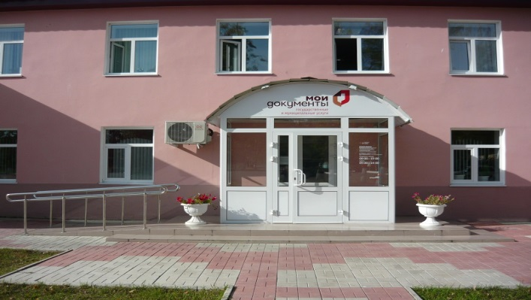
В последние годы в нашем районе многое сделано в части повышения качества предоставления государственных и муниципальных услуг – создана и успешно развивается сеть многофункциональных центров. Возможность получить услуги по принципу «одного окна» есть практически у всех жителей района. Кроме приема заявителей в отделениях «Мои документы» специалисты МФЦ осуществляют выезды в любой населенный пункт района для обслуживания льготной категории граждан на дому. За 2019 год сделано 18 выездов.
В учреждении реализована 60 часовая рабочая неделя, что, несомненно, очень удобно для заявителей.
В зале ожидания установлен платежный терминал, это позволяет экономить время чамзинцев и без труда производить необходимые платежи. Продвинутые пользователи ПК имеют возможность оплатить необходимые платежи, воспользовавшись «гостевым компьютером». Здесь же можно оценить работу многофункционального центра, работу местных органов власти, воспользоваться порталом Госуслуги.ру.
По состоянию на 1 января 2020 года многофункциональным центром Чамзинского муниципального района оказывается 173 услуги, в том числе: 88 - государственных, 68 - муниципальных услуг и 17 дополнительных услуг.
В центры «Мои Документы» за прошедший год поступило 37582 обращения, в том числе: за государственными услугами 30189, за муниципальными услугами – 2892, за дополнительными услугами - 4501 обращение.
Наиболее востребованными остаются услуги Росреестра – 17209 обращений, что составляет 45,8% от общего числа обратившихся. За услугами МВД обратилось 5604 заявителя, что составило 14,9% от общего числа обращений, услуги Пенсионного Фонда - 3473 обращения, доля обращений составила 9,2%, услуги Кадастровой палаты - 3124 обращения, 8,3% от общей доли обращений. Также, граждане активно обращаются и получают услуги администрации Чамзинского муниципального района и муниципальных образований – 2892 обращения, что составляет 7,7%. И 12% обращений за дополнительными услугами.
Перечислено государственной пошлины за предоставление государственных услуг через Государственное казенное учреждение «Многофункциональный центр предоставления государственных и муниципальных услуг» в Чамзинском муниципальном районе в Республике Мордовия в сумме 17802060,7 рублей, из них около девяти миллионов рублей поступило в бюджет республики.
Специалисты МФЦ осуществляют работу в рамках партнерской программы «Деловая среда» с ПАО «СБЕРБАНК». В информационной системе «Новое Единое окно» направлено 12 заявок на открытие расчетного счета для ведения бизнеса. Сотрудничество МФЦ и Сбербанка позволяет нашим предпринимателям получать государственные и финансовые услуги в одном месте и в одно время.
С целью популяризации услуг центра, осуществляются публикации в местной газете «Знамя» и сети интернет на базе официального сайта Администрации Чамзинского муниципального района.
Кроме того, центр «Мои документы» ежегодно принимает активное участие в общественной жизни района и страны в целом. Не исключением будет и текущий год. Прежде всего, общероссийское голосование по вопросу одобрения изменений в Конституцию Российской Федерации. На базе МФЦ будет предоставляться услуга «Прием и обработка заявлений о голосовании по месту нахождения и направления соответствующей информации в территориальные комиссии». 23 марта текущего года уже проводилась тренировка в части использования задачи «Мобильный избиратель».
В преддверии Дня Победы каждому проживающему на территории Чамзинского муниципального района будет предоставлена возможность в центрах «Мои документы» безвозмездно распечатать памятные фото участников фронтовых действий для принятия активного участия граждан в патриотической акции «Бессмертный полк». Кроме того, специалисты МФЦ помогут вам внести информацию о героях ВОВ в электронную книгу памяти.
Участие во Всероссийской переписи населения. На базе МФЦ планируется создание стационарных точек, где наши заявители будут иметь возможность принять участие в переписи населения непосредственно в центрах «Мои документы».
В целом деятельность органов муниципальной власти на период 2020-2022 годов будет направлена на повышение роли в общественной и экономической жизни района.

11. Энергосбережение и повышение энергетической эффективности

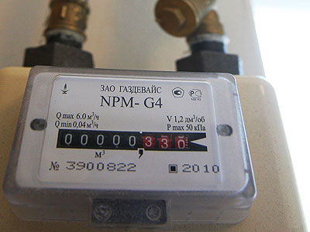
Руководствуясь Федеральным законом «Об энергосбережении повышении энергетической эффективности и о внесении изменений в отдельные законодательные акты Российской Федерации» от 23 ноября 2009 года №261-ФЗ, администрация Чамзинского муниципального района разработала и утвердила Постановлением Главы администрации от 31.08.2015 года №747 Муниципальную целевую программу «Энергосбережение и повышение энергетической эффективности в Чамзинском муниципальном районе» на 2016-2021годы.
Программа энергосбережения должна обеспечить снижение потребления ТЭР и воды за счет внедрения в районное хозяйство предлагаемых данной программой решений и мероприятий и перехода на экономичное и рациональное расходование ТЭР, при полном удовлетворении потребностей в количестве и качестве ТЭР.
По программе энергосбережения в районе проведена большая работа по установке общедомовых приборов учета коммунальных услуг. На сегодняшний день в многоквартирных домах установлено общедомовых приборов учета холодной воды -90, горячей воды- 51, тепловой энергии -80, электрической энергии – 223. Оснащенность индивидуальными приборами учета жилых помещений в многоквартирных домах составляет по холодной воде-100%, по горячей воде – 100%, по электроэнергии –100%. Значительно уменьшилась удельная величина потребления энергетических ресурсов муниципальными бюджетными учреждениями за счет установки приборов учета.
В поселениях разработаны схемы инженерной инфраструктуры: во всех поселениях, имеющих централизованное теплоснабжение, водоснабжение и водоотведение, и утверждены. Оформлены в собственность объекты теплоснабжения. В 2019 году удельная величина потребления энергетических ресурсов в многоквартирных домах составила:
- электрическая энергия (Квт.ч на 1 проживающего) 481 – показатель снизился на 3,6% уровня 2018 года. На последующие 2020-2022 годы планируется довести: в 2020году до 466 Квт.ч., в 2021 году – до 452,5 Квт.ч., в 2022 году до 438,9 Квт.ч. Уменьшение удельной величины потребления электроэнергии связано с установкой Автоматизированной системы контроля и учета энергоресурсов (АСКУЭ)
- тепловая энергия (Гкал на 1кв.м общей площади) 0,11. Удельная величина потребления теплоснабжения в многоквартирных домах в 2019 году осталась на уровне 2018г. На последующие 2020-2022 годы планируется понижение до 0,10 Гкал на 1кв.м общей площади;
- горячая вода (куб.м на 1 проживающего) 11,05. Удельная величина потребления горячей воды в многоквартирных домах в 2019 году осталась на уровне 2018г. На последующие годы планируется понижение показателя: в 2020 г. довести до 10,71; в 2021 году –до 10,38, в 2022 году- до 10,06 куб.м на 1 проживающего.
- холодная вода (куб. м на 1 проживающего) 24,5. Удельная величина потребления холодного водоснабжения в многоквартирных домах в 2019 году уменьшилось на 9%, в связи с установкой индивидуальных приборов учета. На последующие годы планируется понижение: в 2020 году 23,8, в 2021 году- до 23,08, в 2022 г. довести до 22,4 куб. м на 1 проживающего;
- природный газ (куб. м на 1 проживающего) 237. Удельная величина потребления природного газа в многоквартирных домах в 2019 году уменьшилась на 23%, в связи с аномально- теплым осенне-зимним периодом. На последующие годы планируется дальнейшее понижение: в 2020 году до 230, в 2021 году до 223,1, в 2022 году – до 216,4 - в 2022г.-216,4 куб. м на 1 проживающего.
Удельная величина потребления энергетических ресурсов муниципальными бюджетными учреждениями имеет убывающую динамику;
- электрическая энергия (кВт.ч на 1 человека населения) 35,6. Уменьшение удельной величины потребления электроэнергии бюджетными учреждениями на 12 % в связи с установкой энергосберегающего оборудования. На последующие годы планируется дальнейшее понижение: в 2020 г.-34,5, в 2021 г.-33,5, в 2022г.- до 32,5 кВт.ч на 1 человека населения;
- тепловая энергия (Гкал на 1кв.м общей площади) в 2019 составила 0,120; удельная величина потребления тепловой энергии бюджетными учреждениями в 2019 году осталось на уровне 2018 года. На последующие годы планируется понижение: в 2020 г.-0,116, в 2021 г.-0,112, в 2022г.- до 0,109 Гкал на 1кв.м общей площади;
- горячая вода (куб. м на 1человека населения) в 2019 г. составила 0,12. Уменьшение показателя за 2019 год по сравнению с 2018 годом на 14 % в связи с реализацией мероприятий по экономии ресурсов. На 2020,2021 годы планируется сохранить показатель на уровне 0,120 куб. м на 1человека населения, в 2022 году- уменьшить до 0,110 куб. м на 1человека населения.
- холодная вода (куб. м на 1человека населения) в 2019 г. составила 1,24 удельная величина потребления холодного водоснабжения в муниципальных бюджетных учреждениях в 2019 году осталось на уровне 2018 года. На последующие годы планируется понижение : в 2020 году – до 1,2, в 2021 году- до 1,16, в 2022г. — до 1,12 куб. м на 1 человека населения;
- природный газ (куб. м на 1 человека населения) в 2019г.-16,9. Уменьшение удельной величины потребления газа бюджетными учреждениями по сравнению с 2018 г. на 32%, произошло в результате проведенных энергосберегающих мероприятий из-за погодных условий (аномально теплая зима). На последующие годы планируется понижение: в 2020 году – до 16,39, в 2021 году- до 15,90, в 2022г. — до 15,42 куб. м на 1 человека населения.

12. Проведение независимой оценки качества условий оказания услуг организациями в сферах культуры, охраны здоровья, образования и социального обслуживания

Результаты независимой оценки качества условий оказания услуг муниципальными организациями в сферах культуры, образования, расположенными на территории Чамзинского муниципального района и оказывающими услуги в указанных сферах за счет бюджетных ассигнований бюджета Чамзинского муниципального района (для размещения информации о государственных и муниципальных учреждениях в информационно-телекоммуникационной сети «Интернет») выглядят следующим образом:

- в сфере культуры за 2017 г. -112,6 баллов, за 2018, 2019 год независимая оценка не проводилась, за 2020 год планируется- 70,4 балла;

- в сфере образования - за 2017 год-106,72 балла, за 2018 г.- 118,78 балла, за 2019 г. 86,9 балла, что выше среднего значения по Республике Мордовия на 1,5 пункта. На период 2020- 2022 годов планируется достичь 87 баллов.

Подпись ______________( В.Г.Цыбаков)

29 апреля 2020г

